UNIVERSIDAD AUTÓNOMA DEL ESTADO DE MÉXICO FACULTAD DE ENFERMERÌA Y OBSTETRICIA

HIGIENE PERSONAL DEL ADULTO MAYOR

TESIS
PARA OBTENER EL TITULO DE LICENCIADO EN ENFERMERIA

PRESENTA

JESSICA BERENICE REYES MURRIETA LUZ EDITH VALDES ROSALES

DIRECTORA DE TESIS

DRA EN ENF.CLEOTILDE GARCIA REZA

REVISORAS:

MTRA. CATALINA SORIANO REYES MTRA. VICENTA GÓMEZ MARTÍNEZ


TOLUCA, MÉXICO, FEBRERO 2015

1
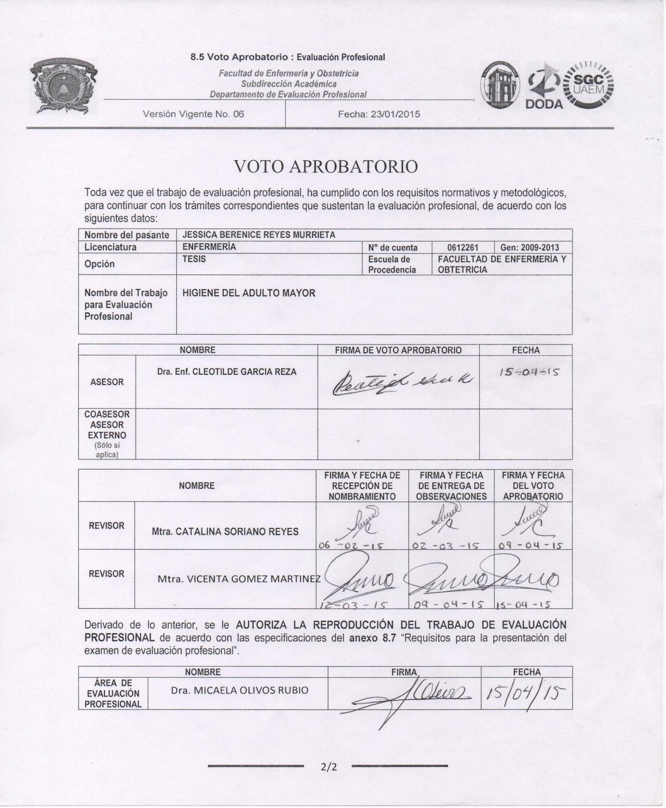

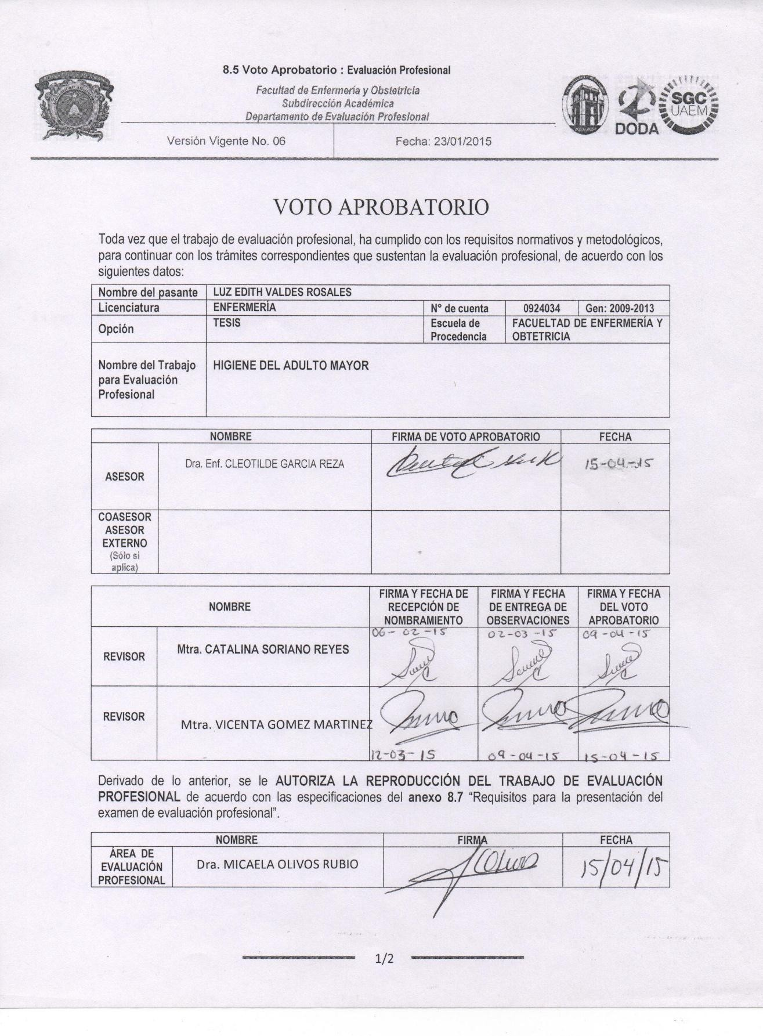
2

INDICE

Introducción 7
Planteamiento. 9
Justificación 11
5
Objetivos 12 Marco de referencia 13 Metodología 15

Marco Teórico Capítulo I Envejecimiento
  - Definición de envejecimiento 19
  - Adulto mayor 20
  - Etapas de la vejez 21
  - Cambios en la vejez 21
1.4.1 Físico-Biológicos…. 22
1.4.2. Socioculturales 23 1.4.3. Psicológicos… 24

Capítulo II Higiene
  - Definición de higiene 27
  - Tipos de higiene 28
2.2.1 Higiene Individual o personal 28
2.2.1.1 Higiene General 28
      - Baño en regadera solo ha asistido 28
      - Baño de esponja 29
2.2.1.2 Higiene parcial 30
  - Factores de riesgo durante el baño 32
  - Aseo personal 35

2.4.1 Nutrición 35

Capítulo III
Índice de Lawton y Brody
  - Normas de aplicación 38
6
  - Utilidad 38
3.2.1 Limitaciones 38 3.3 Independencia… 39
  - Independencia del Adulto Mayor 40
  - Autonomía 43
CAPITULO IV
Intervenciones de enfermería
  - Nutrición 47
  - Aseo Personal 48 Resultados
  - Instrumento de Investigación 50
  - Índice de Lawton y Brody 65 Discusión 75
Conclusiones 77 Sugerencias… 78
Fuentes de información 79 Anexos 81 a) Instrumentos: 82
Cuestionario
Índice de Lawton y Brady
b) Consentimiento informado 88
Adulto mayor
Casa de día del adulto mayor DIFEM

INTRODUCCIÓN

Se dice que la edad madura comienza cuando una persona empieza a pensar en el tiempo en términos de la cantidad que le queda por hacer las cosas que aún debe realizar; la consideración de la propia mortalidad difiere de la sensación que tienen las personas más jóvenes sobre tiempo ilimitado e inmortalidad.
7
Ya que el adulto mayor como todas las personas en las diferentes etapas de la vida necesita de un cuidado especial que no ponga en riesgo su salud y proporcionarle un ambiente cálido y de seguridad para así fomentar una buena relación con el paciente y por ende mejorar su calidad de vida, en este caso en la comunidad y en su casa para que se sientan bien consigo mismos y con su familia.
Cabe mencionar que en la vejez se va deteriorando la independencia; por lo que, es importante valorarla en cada uno de nuestros sujetos en estudio ya que si existe un grado de dependencia requieren de cierta ayuda para realizar su higiene personal en forma parcial o total.
En este caso la independencia se valorara mediante la escala de Lawton y Brody que evalúa las actividades de la vida diaria que realiza el adulto mayor, tomando en cuenta que la higiene es un acto que se realiza todos los días; en el caso de los adultos mayores va disminuyendo la frecuencia en la realización de esta actividad a causa de las limitaciones en su independencia.
Para finalizar es importante proporcionar los cuidados adecuados a los adultos mayores para no poner en riesgo su homeostasis, como ya se mencionó anteriormente el adulto mayor como toda persona no es diferente si no es especial, lo que nos obliga como personal de salud a prestar los cuidados adecuados ya que de nosotros y del mismo paciente depende que recupere su homeostasis para continuar con una vida normal. Cabe mencionar que consta de los siguientes capítulos:

Capítulo 1: Envejecimiento

En este capítulo de redacta lo que es el envejecimiento, las etapas del mismo y los cambios que van sufriendo los adultos mayores con el paso del tiempo.
Capítulo 2: Higiene
8

En el segundo capítulo se muestra un panorama general de lo que es higiene, tomando en cuenta las diferentes definiciones de distintos autores estudiados.
Capítulo 3: Índice de Lawton y Brady

Se investigó esta escala ya que, como se mencionó anteriormente es importante conocer el grado de independencia de los adultos mayores en cuanto a sus actividades de la vida diaria.
Ya que en la vejez se muestran diferentes cambios y así como la disminución de algunas actividades, o simplemente la fuerza o agilidad para realizarlas es importante conocer como es la independencia en el adulto mayor, en sus actividades de la vida diaria.
Capítulo 4: Intervenciones de enfermería

Es importante conocer las actividades que podemos realizar como personal de enfermería con respecto al tema antes mencionado, y que nuestro deber y hacer es el cuidado del individuo, familia y comunidad.

PLANTEAMIENTO DEL PROBLEMA

El envejecimiento es considerado como la etapa del ciclo final de la vida se manifiesta comúnmente con un progresivo declino de las funciones orgánicas y psicológicas, así como una pérdida de las capacidades sensoriales cognitivas.
9
La vejez es un hecho biológico y social, en cualquier época, que se manifiesta en todos los pueblos y aunque las diferencias culturales y sociales entre estos son notorias se mantiene un mismo factor común que los identifican. El arribo a la tercera edad. (Burke, 2006)

Cabe mencionar que en la vejez se muestra una atrofia muscular que afecta tanto al número como al tamaño de las fibras; aparentemente eso es condicionado por desórdenes metabólicos intrínsecos y por disminución del impulso nervioso que mantiene el tono muscular. Esto nos ocasionara debilidad muscular, limitación en el rango y velocidad del movimiento corporal; por ende ocasionara cierta dependencia de los adultos mayores hacia su cuidador primario. (Villegas, 2008).

En los últimos cien años, se ha producido una revolución tan silenciosa como inusitada, la longevidad. Esta revolución tiene un profundo impacto social económico y político en el mundo entero. (Simón, 1998)

Se observa además una situación singular. Más y más personas sobrepasan las barreras cronológicas que les cambian totalmente su ritmo de vida, lo que ha convertido al envejecimiento poblacional en un reto para las sociedades modernas y para las familias, que por sí sola no puede atender todas las necesidades del anciano sin el apoyo de programas y servicios de la sociedad, gobierno y otro tipo de organización. (Villegas, 2008).

En el territorio nacional se ha dado un incremento progresivo de adultos mayores; en los últimos años:

Con una tasa en el 2005 de 22000 habitantes al 2010 se registraron 26000, siendo un incremento de 4000 habitantes en un lapso de 5 años. Por tal motivo, como personal de enfermería es necesario hacernos la siguiente pregunta. (Millani, 2006):
10

¿Cómo es la higiene personal del adulto mayor en la Casa de Día del Adulto Mayor del DIF, Estado de México?

JUSTIFICACIÓN

El envejecimiento de la población es una preocupación mundial. La mayor parte de los países desarrollados tienen un alto porcentaje de personas ancianas. Es de esperar que el envejecimiento de la población siga creciendo.
11
Las estadísticas sobre el envejecimiento de las poblaciones sugieren que todas las personas mayores son similares y tienen las mismas necesidades. Sin embargo, los ancianos son un grupo sumamente heterogéneo, con variaciones en cuanto a la edad, la cultura y las condiciones socioeconómicas. Los ancianos son mucho más diversos que las personas más jóvenes que han tenido pocas experiencias vitales.
Ya que el deterioro motriz se ve más reflejado en este grupo etario, genera cierta dependencia al realizar sus actividades de la vida diaria, aunque no lo es en su totalidad, pero si requieren cierta ayuda de un cuidador primario en algunas ocasiones
Por tal motivo es necesario conocer cómo debe ser el cuidado de la higiene personal en el adulto mayor en el área comunitaria ya que en ocasiones como personal de enfermería generalizamos los cuidados prestados a los pacientes a nuestro cargo sin ponernos a razonar si en realidad están sanos o no, o sin valorar qué nivel de dependencia presenta cada individuo.
Como se sabe el papel de la enfermera es el cuidado y la prevención de enfermedades que pongan o no en riesgo la vida del usuario que solicita nuestros servicios, más no lo contrario; por tal motivo debemos de brindar los cuidados adecuados y de acuerdo a las líneas de vida, para así brindar la atención necesaria a los pacientes sanos o enfermos, que en este caso asisten al centro de salud en busca de una atención adecuada en las diferentes esferas vitales; Con humanismo, calidad y calidez

OBJETIVOS

General:

Evaluar la higiene personal de los adultos mayores inscritos a la casa de día del adulto mayor del DIF (Desarrollo Integral de la Familia), Toluca. Estado de México
12

Específicos:

Evaluar el nivel de independencia de los adultos inscritos a la casa de día del adulto mayor del DIF (Desarrollo Integral de la Familia), Toluca. Estado de México; mediante el índice de Lawton y Brady.
Describir las actividades de la vida diaria realizadas por el adulto en su hogar de los asistentes a la casa de día del adulto mayor del DIF (Desarrollo Integral de la Familia), Toluca. Estado de México

MARCO DE REFERENCIA

Para comenzar una investigación es importante conocer los antecedentes de dicho problema a investigar. En este caso el adulto mayor y los cuidados que se les brinda respecto a la higiene personal en el hogar.
13
- Factores que intervienen en la utilización de los servicios de salud por el adulto mayor: cuyo objetivo principal fue evaluar los factores que podrían restringir o favorecer el uso de los centros comunitarios y de otras instituciones de salud (seguridad social, consulta privada y otros) en adultos mayores de 60 años o más de Tampico, Tamaulipas, México. En una muestra de 1.051 adultos mediante un muestreo por conglomerados, se aplicó una encuesta diseñada por la Organización Panamericana de la Salud (OPS)/Organización Mundial de la Salud (OMS), (2000) y se usaron estadística descriptiva y regresión logística para modelar. Cuyas proposiciones iniciales fuero: factores que podrían restringir o favorecer el uso de los centros comunitarios y de otras instituciones de salud. Las proposiciones finales permiten afirmar que el sistema actual de salud en Tampico no está lo suficientemente capacitado para atender la demanda creciente de las personas de 60 años y más. (Córdoba, 2006)

- Percepción de los usuarios sobre el hacer de enfermería en el primer nivel. Cuyo objetivo es analizar la percepción de las personas adultas usuarias de los servicios de salud. Sus proposiciones finales fueron que el: 67% de los usuarios están satisfechos con el servicio de enfermería. (Córdoba, 2006)

- Funcionalidad en adultos mayores y su calidad de vida; cuyo objetivo fue conocer la funcionalidad de los adultos mayores con cada escala de medición relacionada con actividades de la vida diaria y relacionarlas con la calidad de vida. Con una muestra de 225 adultos mayores de la Clínica de Medicina

Familiar Dr. Ignacio Chávez (ISSSTE). El cual reporto los siguientes resultados: en cuanto a actividades básicas, 27.1% de los pacientes tuvieron incapacidad leve y 1.3% invalidez; para actividades instrumentales, 16% mostraron dependencia y 15.6% deterioro funcional, y para equilibrio y marcha, 34.7% tuvieron riesgo leve de caída y 16%, riesgo alto. Hubo asociación estadística significativa entre el grado de funcionalidad y la mala calidad de vida. (Soberanes, 2009).
14

- Auto-percepción de la salud del adulto mayor: el objetivo fue comparar el imaginario de auto percepción de la salud en adultos mayores: Imaginarios sociales sobre el envejecimiento en las mujeres, realizada en Granada-España y Bucaramanga-Colombia (2008).El estudio (objeto de análisis) fue de corte transversal descriptivo, se realizó mediante la aplicación de un instrumento basado en el Cuestionario de Valoración de Estereotipos sobre el Envejecimiento, entre jóvenes universitarios. Los resultados permiten concluir que un 59% de la población encuestada en Colombia y un 50% de la población encuestada en España, están de acuerdo en que la mayor parte de las mujeres mantienen un nivel de salud aceptable hasta los 60 años.(Cerquera, 2010)

METODOLOGÍA

Se realizó un estudio transversal descriptivo en la casa del adulto mayor del Desarrollo Integral de la Familia (DIF) Toluca Estado de México.
15
Para sustentar las bases científicas se consultaron libros de la biblioteca de la Facultad de Enfermería y Obstetricia así como también, artículos publicados en Redalyc y referencias electrónicas de internet como INEGI (Instituto Nacional de Estadística y Geografía).
Línea de acentuación: cuidado de la salud (percepción de la salud)

Universo

El estudio se realizó en la Casa de Día del Adulto Mayor del DIF, Estado de México ubicada en Bravo Norte del Municipio de Toluca. El universo total es de 600 adultos mayores que asisten a dicha casa en diferentes horarios y días de la semana a las diferentes actividades que ahí se prestan.

Muestra

Se realizó a 100 adultos mayores que asisten a la casa del DIF a las diferentes actividades que se realizan en este lugar, la muestra se eligió a conveniencia de las investigadoras

Criterios de inclusión
Adultos mayores que asisten a la casa del adulto mayor Casados, viudos y divorciados.
Trabajen o se encuentren desempleados Cuenten o no con seguridad social
Completen el cuestionario correctamente

Quieran colaborar con la investigación.

Criterios de exclusión

Personas que no quieran participar en el estudio.
16
Adultos mayores que no asistan al lugar antes mencionado Criterios de eliminación
Los que ya estando dentro del estudio se retiren antes de que este termine.

Aspecto bioético

De acuerdo al título segundo, capitulo 1, articulo 14, inciso 11 de la Ley General de Salud en materia de investigación para la salud, esta investigación es de riesgo mínimo ya que se emplea el registro de datos a través de procedimientos básicos, por lo tanto se entregó a cada adulto mayor un consentimiento informándole sobre los objetivos de esta investigación así como los procedimientos que se utilizaran.

Se realizó el muestreo a conveniencia del universo de estudio, de la cual se obtuvo la muestra de cien adultos mayores asistentes a la casa de día del adulto mayor DIF Toluca, Estado de México.

Técnica de recolección de datos; la obtención de la información fue por medio de la encuesta que consta de quince ítems de tipo mixto para evaluar la autopercepción de los adultos con relación a su higiene, al final del cuestionario se deja un espacio libre para comentarios de los adultos participantes en la investigación; así como, de la escala Lawton y Brodyque evalúa el nivel de independencia de los adultos mayores en las actividades de la vida diaria, que se compone de ocho ítems que son: cuidar la casa, lavado de ropa, uso del teléfono, uso del transporte, preparación de la comida, ir de compras, manejo de dinero y responsable de sus medicamentos; donde la puntuación mínima es de 8 puntos para adultos mayores independientes y más de 20 para adultos dependientes.

La observación ocupo un punto clave dentro de la investigación ya que así se corroboran las diferentes respuestas de los adultos mayores, de acuerdo a la autopercepción de la higiene y el nivel de dependencia que presenta cada adulto del estudio.
17

En un horario de ocho de la mañana a una de la tarde en las diferentes áreas de actividades de la casa de día del adulto mayor del DIF estatal, en un periodo que comprende del 1 al 15 de julio del 2013. Cabe mencionar que las diferentes actividades que ahí se realizan son: bordado y tejido, pintura en tela, baile de salón actividad física, guitarra y manualidades

El procesamiento de los datos se llevó a cabo retomando el programa Office Excel 2010.

MARCO TEÓRICO

CAPÍTULO I ENVEJECIMIENTO
18

El envejecimiento consiste básicamente, en el deterioro progresivo de órganos y sistemas del cuerpo. Se refiere a los cambios degenerativos del funcionamiento de órganos vitales y terminan causando la muerte. El envejecimiento no responde a una definición sencilla, al menos en términos biológicos. No es simplemente el paso del tiempo, si no la manifestación de acontecimiento biológico que tiene lugar en un periodo de tiempo. No existe una definición perfecta del envejecimiento, pero, como sucede con el amor y la belleza casi todos los reconocemos cuando lo experimentamos o lo vemos (Hayflick, 1994)
El envejecimiento es un proceso fisiológico que se inicia desde el nacimiento y avanza de forma progresiva con el paso del tiempo. A lo largo de la evolución del ser humano se pueden distinguir tres etapas básicas: la infancia y adolescencia, madures o edad adulta y la vejez o ancianidad. Normalmente se considera que una persona es adulta a partir de los 65 años, aunque es a retrasar esta edad de corte hasta los 75 años.(Diez, 2003)
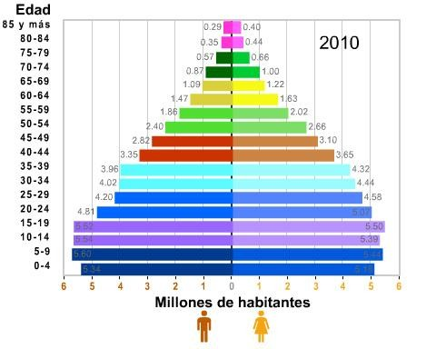

  - DEFINICIÓN DE ENVEJECIMIENTO

El envejecimiento se puede definir como el punto de vista de la probabilidad de adquirir una característica particular de la edad avanzada. Los rasgos del envejecimiento universal son aquellas que todas las personas mayores comparten hasta cierto punto; mientras que los riesgos del envejecimiento probabilístico son probables pero no universales. (Hamilton, 2000)
19
El envejecimiento como proceso biofisi-psicologico, está constituido por una sucesión de modificaciones morfológicas y psicológicas, de carácter irreversible; la senescencia es un conjunto eslabonado de fenómenos orgánicos y funciones. Es un hecho universal presente desde el momento de la concepción cuyos efectos afectan a todos los seres vivientes; por eso se dice que el envejecimiento es un proceso irregular y asincrónico, esencialmente individual; se caracteriza por ser universal, constante, irreversible, irregular, asincrónico e individual. (Langaricas, 1985)
El envejecimiento no es específico de los tiempos modernos, pero tan solo en los cien últimos años es cuando se ha convertido en un lugar común. Se estima que la vejez era sumamente infrecuente en los tiempos prehistóricos, e incluso es probable que hasta el siglo XVII solo alrededor del 1% de la población superara los 65 años. Para el siglo XIX, esta proporción había aumentado al 4% aproximadamente. (Hamilton, 2000)
El envejecimiento es un proceso que se desarrolla gradualmente entre los individuos y en el colectivo demográfico. Las personas envejecen a medida que en las diversas etapas del ciclo de la vida ganan en años; en cambio, una población envejece cada vez que las cohortes de edades mayores aumentan su ponderación dentro del conjunto. No obstante sus diferentes específicas que hacen irreversible el proceso en el caso individual y no en el de población, ambas expresiones del envejecimiento comparten lo referente a la edad.(Hamilton, 2000)

Entre las personas y más allá de consideraciones biológicas, el envejecimiento trae consigo un complejo de cambios asociados a la edad, que atañen a la percepción que las personas tienen de sí mismas, la valoración que los demás les asignan y el papel que desempeñan en su comunidad. Desde el ámbito demográfico, el envejecimiento implica que la proporción de individuos que experimentan aquellos cambios tiende a aumentar en deterioro de la importancia relativa de los demás grupos, cuyo distingo se establece de acuerdo con la edad. (Ílchez, 2001)
20
En los individuos mayores sanos, muchas funciones fisiológicas se mantienen normales en un estado basal, pero al ser sometidos a stress se revela la perdida de reserva funcional, el envejecimiento es un proceso de cambio biopsicosocial que se presenta mucho antes de que sus manifestaciones den aspecto de senectud; es un hecho individual, constante, irregular, irreversible, asincrónico, deletéreo y universal que acontece en todo ser vivo con el tiempo, como expresión de la interacción entre el programa genético del individuo y su medio ambiente. Es difícil precisar el momento en el que el ser vivo comienza el proceso de envejecer. (Langaricas, 1985)

  - ADULTO MAYOR

La Organización Mundial de la Salud define al adulto mayor como: proceso fisiológico que comienza en la concepción y ocasiona cambios en las características de las especies durante todo el ciclo de la vida, esos cambios producen una limitación de la adaptabilidad del organismo en relación con el medio. Los ritmos a que estos cambios se producen en los diversos órganos de un mismo individuo o en distintos individuos no son iguales.(Langaricas, 1985)

  - ETAPAS DE LA VEJEZ

Ancianidad: etapa final de la vida, se inicia aproximadamente a los 60 años de edad.
Longevidad: circunstancia de alcanzar una vida avanzada; másallá de la edad del adulto mayor.
21
Envejecimiento: vejez se inicia desde el nacimiento.
Senilidad: estado de debilitamiento fisiológico y mental que se alcanza con el paso de los años
Senectud-ancianidad; última etapa de la vida más de 68 años

  - CAMBIOS EN LA VEJES

El ser humano evoluciona en su interior de una forma diferente a la evolución de su aspecto biológico y por lo tanto la etapa y el proceso del envejecimiento no deben verse como una etapa final sino como una etapa de maduración y de evolución del ser humano; está considerado para poder mantener una homeostasis, bajo una falla en condiciones de estrés fisiológico y está asociada con la disminución de viabilidad e incremento en vulnerabilidad del individuo.(Millán, 2006)
Se considera que estos cambios deben de satisfacer cuatro criterios: ser universales para la especie, degenerativos, progresivos e intrínsecos; se crean para separar el envejecimiento de otros cambios que se presentan duran el desarrollo de la edad, así como la maduración y enfermedades asociadas con la edad, se reconoce que en su mayoría de características ocurren cuando la etapa reproductiva ha cesado.(Millán, 2011)
El envejecimiento es normal, con cambios físicos y conductuales esperados, que ocurren en todas las personas cuando llegan ciertos momentos de gran importancia. Dentro del envejecimiento se producen cambios fisiológicos tanto en la esfera orgánica como en la mental. (Millán, 2006)

El envejecimiento es un proceso dinámico que comienza con la vida y termina con la muerte, los órganos envejecen a distinta velocidad en el ser humano. El proceso de envejecimiento está condicionado por cambios a cuatro niveles: cambios biológicos, somáticos, psicológicos y sociológicos (Millán, 2011)
22

    - Cambios Biológicos

En términos generales, los cambios físicos que caracterizan la vejez pueden considerarse como la continuación del deterioro que comienza en la edad adulta. A medida que la gente es más vieja, tiene mayores dificultades para adaptarse a los cambios; son menos capaces de mantener y recobrar su homeostasis. Esta capacidad adaptativa es claramente evidente cuando el individuo soporta cierto grado de stress psicológico y fisiológico. (Simón, 1998)
Las alteraciones en los rasgos físicos durante el envejecimiento se deben, por lo general, a cambios en los tejidos conjuntivos. Los tejidos parénquima se deterioran más rápidamente en comparación con los tejidos de sostén. El adelgazamiento y la fragmentación de las fibras elásticas son la causa de muchos de los cambios evidentes en la piel de los ancianos.(Simón, 1998)
También se presenta una disminución en muchas de las funciones orgánicas, inclusive un abatimiento del gasto cardiaco, de la capacidad vital, de la fuerza muscular y del flujo sanguíneo renal. Estos cambios son los responsables de la disminución en la tasa de metabolismo basal, y por lo general, en una concomitante elevación de peso corporal. Otros factores, como una dieta empobrecida y la perdida de la visión, la audición y el sentido del gusto, contribuyen y explican la lentitud de movimientos y la disminución de capacidad física para el trabajo, evidente en la mayoría de las personas de edad avanzada.(Simón, 1998)
El proceso del envejecimiento normal, los músculos, los huesos y las superficies articulares sufren cambios que provocan una reducción de la masa muscular, la

fuerza, la coordinación, y alteraciones en el cartílago. La reducción de la elasticidad de los tejidos, causada por un aumento del colágeno muscular, produce rigidez en articulaciones y músculos. La fuerza muscular y el movimiento están disminuidos, especialmente en las manos y los músculos de las piernas. La perfusión de oxígeno y nutrientes a los músculos esta reducida, ocasionando un deceso en la velocidad de contracción del musculo, que conduce a movimientos más lentos. (Simón, 1998)
23
Los cambios biológicos son considerados deletéreos, pues se producen a nivel celular y tisular que dañan progresivamente la función y eventualmente te llevan a la muerte, estos cambios se le atribuyen al desarrollo, a defectos genéticos, al ambiente, a enfermedades e incluso al proceso innato de todos los seres humanos; el envejecimiento depende de un normal funcionamiento de un conjunto de células pluripotencial específicamente, el concepto involucra la retroalimentación cibernética entre la cantidad de células de cada tejido con la cantidad de células del agrupamiento pluripotencial, las cuales se cree que son inmortales hasta que transfieren su información genética y se vuelven mortales. Sin embargo si este conjunto de células es reducido por alguna causa interna o externa se lleva a una falla del sistema.(Simón, 1998)
Otro cambio biológico, es la ya conocida teoría inmunitaria, la cual nos explica que una alteración de la producción de anticuerpos, es resultado de la disminución de la capacidad del aparato inmunocompetente para discriminar en los elementos propios y los extraños; es un hecho de observación clínica con mayor frecuencia de fenómenos autoinmunes entre la población geriátrica.(Simón, 1998)

    - Cambios Socioculturales

El envejecimiento suele traer consigo un menor grado de oportunidades dentro de la sociedad; presentan cambios en el estatus y en los roles a partir de una disminución del rendimiento de estos, destaca la jubilación como paso a la inactividad corporal. Desde el fin de la madurez el individuo, sufre una

confrontación entre sus realizaciones existenciales y sus proyectos ideales. Esta confrontación esta precipitada por la aparición de algunos momentos críticos. (Carnevalli, 1998)

Desplazamiento social: perdida del papel social y familiar dada por la jubilación. Ello supone a menudo junto a la perdida de índole económica, la privación de status social y prestigió. Cada persona tiene diferentes vivencias de la jubilación para algunos supone una liberación y la posibilidad de disponer de tiempo para realizar sus sueños, pero para otros supone el comienzo de su final.(Carnevalli, 1998)
24
Sentimiento de inutilidad: a medida que el anciano va perdiendo facultades, cada vez depende más de los demás. Los grados de deterioro que va percibiendo la ´persona a medida que pasan los años son progresivos. Ese deterioro le conduce inexorablemente a la pérdida de autonomía personal y a la dependencia de los demás, es la realidad que mayores repercusiones psicológicas tiene. (Carnevalli, 1998)
La soledad: es la crisis que se produce por la pérdida de personas queridas. Esta soledad puede ser mortal cuando los ancianos viven con sus hijos y sienten que son un estorbo; o real, cuando los ancianos no tienen con quien compartir su vida. (Simón, 1998).

1.4.3 Cambios Psicológicos

Los cambios psicológicos que ocurren en la vejez tienen componentes cognitivos, afectivos y psicomotores. Lo cierto es que el envejecimiento biológico, psicológico y social no necesariamente ocurre simultáneamente, los cambios psicológicos pueden proceder o seguir a las modificaciones biológicas y sociales. Las metas más importantes que deben alcanzarse en lo que respecta al bienestar de los adultos mayores son las siguientes:
- Mantener la independencia
- Recuperar el vigor y sobreponerse a las perdidas

- Poner en marcha un nuevo modo de vida
- Desarrollar una perspectiva filosófica para vivir

Erikson, ha definido la crisis vital del anciano como una lucha entre la integridad del ego, contra preocupación por su papel como fuerza de trabajo; valor trascendente del cuerpo, contra preocupación por el puro organismo, y superioridad del ego, contra preocupación egoísta. Un factor muy común, identificable en las metas que deben perseguirse durante la vejez, es la necesidad que tiene el individuo para ajustarse a los deterioros que sufren gradualmente en todos los niveles funcionales. (Freeman, 2008)
25
Los cambios psicológicos comprenden diferentes puntos y son:

En la personalidad, cuando el individuo envejece los rasgos de personalidad tienden a volverse más rígidos, la mayor parte de los rasgos variables de la personalidad son, a la larga, bastante estables durante la vejez. En muchos casos, la personalidad del anciano está dominada por la angustia con respecto a su estado de salud. Muchos ancianos manifiestan tal preocupación por un excesivo análisis de los cambios físicos y del estado de sus funciones corporales.(Freeman, 2008)
En los procesos cognitivos, estos tienden a disminuir con el paso de la edad. La definición de cómo evoluciona la inteligencia a lo largo de la vida es un tema muy complicado y, hasta el momento, sin respuestas. Las personas ancianas muestran una disminución en la capacidad de adquirir y retener nuevos hechos y realizar tareas novedosas para ellos.(Freeman, 2008)
Los cambios en el afecto, ejercen una gran influencia en la forma en como el individuo se percibe a el mismo. Además de los cambios biológicos y psicológicos fácilmente observables, el envejecimiento implica un estado mental percibido, internamente, por el individuo de edad avanzada. La mayoría de los individuos de edad avanzada dicen estar satisfechos con la etapa que les toca vivir.(Freeman, 2008)
La edad cronológica es un mal índice para medir el envejecimiento.

Se observa la necesidad y los esfuerzos de adaptación del individuo que envejece.
El periodo involutivo se caracteriza psicológicamente por los esfuerzos que debe realizar el individuo para adaptarse a los cambios biológicos y limitaciones físicas y a las nuevas condiciones de vida que supone el envejecimiento:
26
Adaptación psicológica: las diversas aptitudes cognoscitivas del individuo se ven afectadas en distinta medida en el proceso del envejecimiento. El descenso de la capacidad intelectual en los ancianos no se produce en función de la cronología, si no que va ligado a enfermedades y circunstancias psicosociales desfavorables.
La memoria: es fundamental para el aprendizaje, ya que lo que no se puede recordar no existe. La memoria inmediata o de hechos recientes disminuye notoriamente, ello conduce a repetir las mismas preguntas y conversaciones.(Freeman, 2008)

CAPÍTULO II HIGIENE
27

  - DEFINICIÓN DE HIGIENE

Proporcionar cuidados higiénicos adecuados a las necesidades de cada persona es una de las labores asistenciales básicas de enfermería, que nunca debe de realizarse de forma rutinaria. El momento del aseo y de la limpieza constituye una magnífica ocasión para entablar una buena relación con el sujeto y valorar muchos aspectos del mismo, como su estado general y el de su piel, su nivel de independencia para cuidar de si, su mayor o menor capacidad de aprendizaje y su situación emocional (Romero, 2003)
Es la disciplina que pretende la conservación, preservación y el cuidado de la salud de los individuos en general.
La higiene busca prevenir una enfermedad por medio de la información que se proporciona sobre el tema, no es igual a la terapéutica, ya que ésta resuelve las enfermedades, alergias, infecciones ya descubiertas, mientras que la higiene, su objetivo es prevenirlos para que no se propaguen, por esto tiene mucho campo, ya que engloba desde el individuo, hasta la colectividad, y está presente en toda nuestra vida desde el momento en que estamos en el seno materno, se debe tener una serie de cuidados especiales para conservar la salud del bebe, en el nacimiento, después del nacimiento y una vez que crece en cada una de las etapas de la vida: niñez, adolescencia, juventud, edad adulta, vejez.

  - TIPOS DE HIGIENE

Se podría decir, que la higiene es una disciplina que tiene un contenido abundante y por lo tanto posee distintos tipos de clasificación, de acuerdo a los diferentes puntos de vista. A continuación se dividirá de acuerdo a la necesidad del adulto mayor: (Navarro, 2004)
28
2.2.1 Individual o personal

La cual se fundamenta en las normas de la limpieza corporal y las condiciones relacionadas con su entorno de las personas, la cual se clasifica a su vez en:
- Higiene general
- Higiene parcial

Higiene general: Se realiza de acuerdo a las normas de aseo en la totalidad del cuerpo, es decir se realiza un aseo o baño general, el cual dependerá del estado de salud en el que se encuentre el adulto mayor, y de su capacidad de movilidad dentro y fuera de la cama, es por ello que se clasifican en los siguientes tipos de baños (Navarro, 2004)

Baño en regadera solo o asistido: Procedimiento que se realiza cuando el adulto mayor puede deambular solo o con apoyo de un bastón, de una andadera, por lo cual es necesario tener ciertas precauciones:(Navarro, 2004)
Prepare el equipo y la ropa necesaria
Verifique que la temperatura del agua este tibia.
Proporcionar una silla al adulto mayor, si no puede sostenerse de pie por mucho tiempo y como prevención de caída.
Acompañar al adulto mayor y supervisar su baño si su situación de salud lo requiere.
Colocar un tapete anti-derrapante para evitar que el adulto mayor se resbale.

Evitar las corrientes de aire cerrando las ventanas.
Observar al adulto mayor y no dejarlo solo si su situación lo requiere.
Dar privacidad y favorecer la intimidad del adulto mayor, cuando puede bañarse solo.
Colocar soporte o barras a una altura adecuada, para que el adulto mayor pueda sostenerse.
29
Asegurarse que la puerta esté sin seguro mientras se baña el adulto mayor, para un acompañamiento indirecto.
Una vez, tomando en cuenta las precauciones necesarias es preparar el equipo necesario para el baño del adulto mayor
Jabón. Toalla.
Shampoo. Esponja
Ropa del adulto mayor Cepillo.
Cepillo de dientes. Máquina de afeitar Desodorante
Silla plástica
Para finalizar el adulto mayor realizara su baño de acuerdo a como él lo pueda practicar, sí es necesario se intervendrá.

Baño de esponja: Procedimiento que se realiza cuando el adulto mayor no se puede levantar de la cama, lo puede realizar una persona o dos depende de los familiares que estén a cargo del adulto mayor. Aunque parezca sencillo este tipo de baño, al igual es necesario tomar ciertas precauciones.
Garantizar su privacidad, el respeto por su pudor y sus costumbres
Estimule al adulto mayor para que participe dentro de sus posibilidades

Prepare y revise el equipo.
Ofrezca el pato o cómodo al adulto mayor.
Lávese las manos antes y después del procedimiento.
Verifique que la temperatura del agua sea la adecuada para el adulto mayor. Preferentemente utilice guantes durante todo el procedimiento
30
Cambie el agua cuantas veces sea necesario Lubricar todas las áreas del cuerpo
Debemos tener en cuenta que se tiene que preparar el material necesario para no perder tiempo durante el baño en cama, pues esto puede influir que el adulo mayor presente hipotermia. El equipo necesario es:
Platón o balde
Jarra con agua tibia adecuada para la tolerancia del adulto mayor Cepillo de dientes
Desodorante Esponja
Corta uñas, en caso de ser necesario
Una vez que se tiene el material listo se procede a realizar el baño de esponja

Ofrezca el pato, y acomode al paciente, coloque la bandeja con el equipo sobre una mesa o buro
Coloque la ropa limpia sobre una silla.
Retire cualquier objeto que le obstruya el paso.
Siente al adulto mayor y colóquele una toalla en el pecho y pásele lo necesario para el aseo de la boca; hágalo usted si él no puede hacerlo. Si no tiene piezas dentales utilice un cepillo suave con crema dental para su limpieza y ayude a lavar las prótesis dentales.
Afloje y retire la cobija, colóquela sobre e! espaldar de la silla, deje solo la sobre sabana: Con la esponja húmeda en agua tibia, limpie los ojos, empiece a retirar las secreciones de la parte más limpia a la sucia.
Lave la cara, orejas y cuello, seque con la toalla que tiene el adulto mayor en el pecho.

Retire la ropa hasta el pecho coloque la toalla debajo del brazo: lave el brazo y la axila, cambie el agua, haga el mismo procedimiento con el otro brazo.
Realice el aseo de las uñas. Aplique desodorante
Extienda la toalla bajo la sabana a lo largo del tronco.
31
Lave el pecho y el abdomen con agua y jabón y haga el aseo del ombligo con hisopos.
Coloque al adulto mayor en decúbito lateral, lave espalda y glúteos, seque y haga masaje con lubricante o crema.
Coloque al adulto mayor en decúbito dorsal, coloque la ropa de arriba y continúe con el aseo de miembros Inferiores.
Pásele la toallita o compresa para que realice el aseo de sus genitales si puede realizarlo por el mismo.
Sumerja los pies del usuario en el balde, lávelos y realice el aseo de las uñas después del baño.

Higiene parcial: Se le llama higiene parcial a la limpieza o aseo que se realiza a una parte del cuerpo específica, con la finalidad del cuidado de la boca, del oído, del cabello, los pies y genitales, en este caso del adulto mayor.
Cabello Lavar el cabello con champú y masajear el cuero cabelludo limpiará la suciedad, la oleosidad acumulada y las células muertas de la piel. Necesitarás este lavado con mayor o menor frecuencia, según tu tipo de cabello. Colocar acondicionador luego del champú puede facilitar el peinado.
Manos y pies: Lavar sus manos varias veces por día con agua y jabón pueden ayudar a protegerte del contagio de bacterias y virus. Lavar sus pies al menos una vez por día también es importante para una buena higiene personal. Seca sus pies con cuidado, en especial en la zona entre los dedos, proclive a acumular bacterias.
Higiene bucal Una buena higiene bucal incluye el cepillado de dientes dos veces por día, y pasar el hilo dental al menos una vez, de acuerdo con la

American Dental Association (ADA). Mantener la limpieza de los dientes ayuda a desechar la placa bacteriana y las partículas de alimentos que pueden provocar el deterioro de los dientes y la enfermedad periodontal. La ADA (American Dental Association) recomienda exámenes dentales y limpiezas regulares con el fin de ayudar a mantener dientes y encías saludables.
32

  - FACTORES DE RIESGO DURANTE EL BAÑO

A continuación se dará a conocer algunos factores de riesgo que son potenciales durante el baño dentro del hogar, más aun para el adulto mayor. (Alvares, 2009)
ILUMINACION:

-Interruptores inaccesibles -Poca luz
-Demasiado directa, deslumbrante -Instalarlos en las entradas
-Iluminación amplia en todas las áreas extra entre dormitorio y cuarto de baño
-Iluminación indirecta, pantallas translúcidas, bombillas opacas SUELOS
-Alfombras, felpudos gastados, deslizantes levantados -Suelos encerados
-Suelo mojado
-Objetos a nivel bajo -Repare o sustituya
-Topes antideslizantes, tachuelas pegar los bordes, evitar arrugas
-No encere excesivamente, cera antideslizante, brillo excesivo puede deslumbrar
-Evite andar sobre suelo recién fregado

CUARTO DE BAÑO:

-Inodoro de asiento bajo -Falta de apoyos
-Falta de timbre
33
-Recinto baño-ducha inaccesible -Suelo resbaladizo
-Puerta del baño con cerrojo -Puerta abre hacia dentro
-Toalleros
-Inodoro asiento alto, adaptadores
-Al menos un asidero a uno de los lados a 75cm. de altura
-Timbre de llamada cerca del retrete a 60cm. de altura y cordón hasta el suelo -Barras de agarre en la pared, sillón o banco de ducha para las transferencias -Bandas antideslizantes o esteras de goma, zapatos de ducha
-Quitar cerrojo o que se pueda abrir desde ambos lados. -Debe abrir hacia afuera
-Sustituirlos por barras de apoyo antideslizantes bien anclados

Ahora se dará a conocer algunos factores de riego de acuerdo a las diferentes patologías que presente el adulto mayor: (Coni, 1990)
Reducción de agudeza visual, adaptación a la oscuridad y percepción.

Lentes, extracción de catarata. Evaluar seguridad domicilio
Déficit auditivo.

Extracción de cerumen, evaluación audiológica
Prótesis auditiva (con adiestramiento);reducción del ruido ambiente Disfunción vestibular

Evitar fármacos que afecten al sistema vestibular, evaluación neurológica, del oído, nariz y cuello, si hay indicación
Ejercicios de habituación

Demencia

Detectar causas reversibles, evitar fármacos sedantes de acción central Ejercicios supervisados y deambulación, evaluar seguridad en domicilio
34

Alteraciones músculo-esqueléticas

Evaluación diagnóstica apropiada
Adiestrar en la marcha y el equilibrio, ejercicios de fortalecimiento muscular, ayudas para caminar, evaluar seguridad en domicilio
Alteraciones en los pies (callosidades, bunios, deformidades)

Cortar callosidades, buniectomía
Recorte de uñas, calzado adecuado Hipotensión postural
Evaluar los fármacos, rehidratación, posibles alt. por factores situacionales (comidas, cambio de posición)
Ejercicios de dorsiflexión, medios de presión graduada, elevación dela cabecera de la cama, uso de una mesa inclinada si la situación es grave
Uso de fármacos (sedantes, antihipertensivos, anti arrítmicos, otros)

Estas son medidas generales que debemos de tener en cuenta para el cuidado de nuestros adultos mayores, que en su mayoría es para la prevención de caídas, las cuales son muy frecuentes en el baño. (Burke,2006)
- Intentar reducir el número total de medicamentos
- Valorar el riesgo-beneficio
- Seleccionar los de menos acción central, de acción corta y de menos asociación con hipotensión postural

- La menor dosis efectiva
- Reevaluación frecuente de riesgos y beneficios

  - ASEO PERSONAL
35

Es la combinación de hábitos inculcados en casa por nuestros padres durante nuestra vida además de acciones que permitan mantener y fomentar la salud física y mental, y así prevenir las enfermedades infecciosas, parasitarias o virales aplicando las técnicas o prácticas aprendidas durante nuestra vida, principalmente durante la niñez, que es la etapa en donde aprendemos todo lo que nos enseñan, tanto en casa como en la escuela
Es necesario practicar regularmente una limpieza general. Diariamente deben lavarse con jabón la cara, los dientes, los órganos genitales y los pies. De hecho se debería tomar un baño o una ducha cotidianos. Lavarse las manos frecuentemente es muy importante, en particular, antes de comer y después de cada defecación. Las uñas deben de estar siempre cortas y limpias.
El baño caliente es sedante: no debe ser demasiado prolongado, especialmente si se trata de sujetos con tendencia a la congestión o con hipertensión. Las duchas de agua tibia o fría no presentan ningún problema para las personas sanas. (Gernez, 1983)

    - Nutrición

La sinergia que existe entre el estado nutricional y la susceptibilidad que el individuo tiene a las enfermedades; los estudios han enfocado primordialmente las etapas de la vida del hombre en desarrollo, no así en la vejez, quizá porque las múltiples variables que caracterizan a este periodo impiden establecer estándares de los requerimientos nutritivos para estos grupos de edad, por una parte; y por otra, por la multiplicidad de circunstancias fisiológicas- porque los cambios no

ocurren de forma uniforme- o patológicas- porque la respuesta a la patología múltiple concomitante y atípica- difieren en grado sumo.
En la dieta de las personas ancianas se recomienda proporcionar alimentos subdivididos y de consistencia que permitan la masticación, tan afectada por la falta de dientes. Se incluirá una cantidad de proteínas suficiente, con poca grasa, con el fin de evitar la permanencia prolongada de los alimentos en la cavidad estomacal. La dieta para la correcta alimentación del anciano, debe planearse de manera que cubra las características de ser suficiente, equilibrada, adecuada, variada, armónica e higiénica, así como de fácil ingestión, digestión y absorción.
36
Para que la dieta sea equilibrada debe tener un contenido proporcional de nutrientes. (Langarica, 1985)

CAPÍTULO III

ÍNDICE DE LAWTON Y BRODY
37

Publicada en 1969, fue desarrollada en el Centro Geriátrico de Filadelfia, para población anciana, institucionalizada o no, con objeto de evaluar autonomía física e AIVD (Actividades Instrumentales de la Vida Diaria). La escala de Lawton es uno de los instrumentos de medición de AIVD más utilizado internacionalmente y la más utilizada en las unidades de geriatría de España, sobre todo a nivel de consulta y hospital de día. Su traducción al español se publicó en el año 1993. (Perlado, 1995).
En la evaluación de esta escala se toman conceptos claves como los siguientes:

      - Capacidad: se denomina al conjunto de recursos y aptitudes que tiene y presenta el adulto mayor, para desempeñar y realizar determinadas tareas.
      - Dependencia: persona con limitación física o funcional que evita o impide el desempeño óptimo de las actividades y tareas de la vida del adulto mayor.
      - Máxima dependencia: se denomina cuando el adulto mayor presenta un elevado grado de discapacidad o disfuncionalidad y necesita de la ayuda de terceros para subsistir.
      - Independencia total: es cuando el adulto mayor puede valerse por sí mismo, asumir sus responsabilidades y satisfacer sus necesidades sin recurrir a otras personas y depender de estas para realizar sus tareas diarias. (Perlado, 1995))

  - NORMAS DE APLICACIÓN

Es la escala más utilizada en la población anciana, institucionalizada o no, con objeto de evaluar la autonomía física y las actividades instrumentales de la vida diaria:
38
Valora 8 ítems (capacidad para utilizar el teléfono, hacer compras, preparación de la comida, cuidado de la casa, lavado de la ropa, uso de medios de transporte, responsabilidad respecto a la medicación y administración de su economía)y les asigna un valor numérico 1 (independiente) o 0 (dependiente) . La puntación final es la suma del valor de todas las respuestas. Oscila entre 0 (máxima dependencia) y 8 (independencia total).
La información se obtiene preguntando directamente al individuo o a su cuidador principal. El tiempo medio requerido para su realización es de 4 minutos.
Cualquier miembro del equipo puede aplicar esta escala pero debe estar motivado, concienciado y entrenado.

  - UTILIDAD

Una gran ventaja de esta escala es que permite estudiar y analizar o sólo su puntuación global sino también cada uno de los ítems.
Ha demostrado utilidad como método de valoración objetiva y breve que permite implantar y evaluar un plan terapéutico tanto a nivel de los cuidados diarios del paciente como a nivel docente e investigador.
Detecta las primeras señales de deterioro del anciano.

3.2.1 Limitaciones

Las variables que se estudian están influidas por aspectos culturales y del entorno, por lo que es necesario adaptarlas al nivel cultural de la persona; algunas actividades requieren ser aprendidas o requieren la presencia de elementos externos para su realización

Las actividades instrumentales son además difíciles de valorar en pacientes institucionalizados por las limitaciones impuestas por el entorno social propio del centro.

3.3 INDEPENDENCIA
39

Es entendida como la capacidad de realizar tareas o asumir roles sociales en la vida cotidiana, sin necesidad de dirección, supervisión o asistencia. En los adultos mayores esto se ve influenciado por sus niveles de salud y muchas veces a factores externos, como la economía. (Alvares, 2009)
Virginia Henderson define a la independencia como: Situación en la que la persona satisface sus necesidades fundamentales por sí sola, mediante las acciones adecuadas. (Raile, 2011)
Salud= independencia: es la calidad de la salud más que la vida en sí misma, ese margen de vigor físico y mental, lo que permite a una persona trabar con máxima efectividad y alcanzar su nivel potencial más alto de satisfacción en la vida; habilidad de la persona para realizar sin ayuda los catorce componentes de los cuidados de enfermería que enseguida se mencionan:(Raile, 2011)
Básicas
- Respirar normalmente
- Comer y beber
- Eliminar
- Moverse y mantener posición adecuada
- Dormir y descansar
- Vestir adecuadamente
- Mantener la temperatura corporal Seguridad
- Mantener la higiene y proteger la piel
- Evitar peligros ambientales
- Comunicarse (Estima)
- Profesar su religión (pertenencia)

Autorrealización
- Trabajar
- Participar en actividades recreativas
- Adquirir conocimientos
40

Y a la dependencia como: Situación en la que una o varias necesidades no están satisfechas, porque no sabe, no puede o no recibe la ayuda necesaria Fuentes de dificultad: causas de dependencia de la persona. Cualquier impedimento para satisfacer una o más necesidades. Se clasifican en cuatro grupos. (Raile, 2011)
- De orden físico: atentan a la integridad física y pueden presentarse de varias formas: insuficiencia, desequilibrio, sobrecarga del organismo
- De orden psicológico: atentan a la integridad del yo. Comprenden los sentimientos, las emociones, los estados de ánimo o del intelecto
- De orden sociológico: atentan con la integridad social (relación con el medio y con el entorno)
- De orden cultural: atentan al conocimiento sobre la salud Dependerán de los siguientes factores:
- Permanentes: edad, situación social, capacidad física e intelectual
- Variables: equilibrio hidroelectrolítico, falta de O2, conmoción, exposición al frío o calor, lesión local, inmovilización, dolor, enfermedad transmisible, estado pre y postoperatorio.(Raile, 2011)

3.3.1 INDEPENDENCIA DEL ADULTO MAYOR

La utilización de cuidados progresivos que permitan al adulto mayor conservar su máximo nivel de autonomía es lo que recomiendan los especialistas, para quienes la internación es la última instancia a la cual recurrir. "Lo primero que hay que entender es que no todos los adultos mayores necesitan ser cuidados; ahora bien, cuando aparecen limitaciones, lo que hay que hacer es atender a estas necesidades preservando el máximo de autonomía posible de la persona, a esta concepción se la llama de cuidados progresivos", explicó a Télam el doctor en

psicología y especialista en mediana edad y vejez. Este paradigma consiste, sintéticamente, en ir brindando los cuidados de acuerdo con la limitación pero intentando interferir lo menos posible en su autonomía, que es el valor fundamental dentro de esta concepción de la atención. (Andrés, 2009)
41

El también titular de la cátedra de Psicología de la Tercera Edad y Vejez de la Universidad de Buenos Aires, ejemplificó que "una persona puede tener dificultades para ir a cobrar la jubilación, por ejemplo, y no por eso requiere ser internada en un geriátrico. Lo que necesita es ayuda en esta tarea específica". El especialista explicó que existen recursos tecnológicos y humanos para hacer frente a estas situaciones. "Por ejemplo, las pulseras que al apretar un botón se llama a emergencias médicas son muy útiles y, en realidad, no sólo sirven para los adultos mayores sino para toda persona que vive sola", detalló. "También es importante pensar una casa desde su propio diseño para que no sea peligrosa, así como cuando tenemos un niño que tomamos ciertas precauciones, es bueno que la vivienda de un adulto mayor sea funcional a sus necesidades". (Andrés, 2009)

No obstante, pese a los esfuerzos por ampliar el servicio de cuidadores "aún faltan formar muchos profesionales y que las obras sociales amplíen el financiamiento de la cobertura". Los centros de día o las internaciones temporarias pueden ser otra salida para la familia. "A veces sucede que el adulto mayor tuvo una operación o que la familia se va de vacaciones y durante un tiempo requiere de más atención, en este caso puede usarse el recurso de la internación temporaria, siempre y cuando haya consentimiento de la persona". Un caso en el que existe el prejuicio acerca de que es conveniente la internación es en el de la demencia, sin embargo, los especialistas afirman que no necesariamente hay que derivar a un geriátrico y que depende del nivel de "repercusión" que exista. (Andrés, 2009)

"La demencia es un síndrome caracterizado por el deterioro adquirido y persistente de las funciones intelectuales, comparado con un nivel previo", explicó a Télam Maya Sinjovich, médica de la Unidad de Geriatría del hospital Ramos Mejía. La especialista detalló que este deterioro incluye la memoria así como también otras funciones cognitivas (leguaje, orientación, praxis) e indicó que las

causas son muy variadas y van desde enfermedades (Alzheimer, vascular, Parkinson) hasta traumas. Este síndrome afecta entre el 5 y 20 por ciento de los menores de 65 años y al 20 por ciento de los mayores de 80. "El tratamiento de un paciente que tiene demencia debe ser interdisciplinario y el objetivo central es brindarle una asistencia integral que permita mantenerlo en su propio ambiente en condiciones funcionales y sociales el mayor tiempo posible garantizándole una digna calidad de vida", señaló Sinjovich. Indicó que existen tres tipos de repercusiones de esta enfermedad sobre la vida del paciente: una leve, donde hay un deterioro cognitivo importante y se producen alteraciones en las actividades de la vida diaria pero no al nivel de que la persona no pueda vivir sola; una moderada, donde hay una pérdida parcial de la autonomía y se requiere asistencia en ciertas actividades. Por último está la repercusión severa donde el paciente debe ser ayudado para realizar todas las actividades personales, no controla esfínteres y utiliza pocas palabras inteligibles. "En todos los casos hay que dar prioridad al mantenimiento de la función y potenciar la autonomía". (Andrés, 2009)
42
La valoración funcional tiene como objetivo estimar y cuantificar el grado de dependencia o de independencia que tiene el anciano para realizar actividades cotidianas. La dependencia funcional, es decir, la incapacidad para poner en práctica determinadas actividades sin ayuda de terceros, es el nexo común de diferentes enfermedades y condiciona una un deterioro en la calidad de vida del paciente y un riesgo para su salud física y mental, así como una sobrecarga social y familiar y una mayor probabilidad de institucionalización. Para valorar adecuadamente estos estos parámetros es importante discriminar entre dos tipos de actividades de la vida diaria: las básicas y las instrumentales. Las primeras son las relativas a los noveles más elementales de la función física (comer, continencia de esfínteres, vestirse, asearse). Su correcta valoración y cuantificación resulta de máxima utilidad en los casos con un grado de dependencia alto, y permite determinar cambios y realizar pronósticos de institucionalización y mortalidad. (Perlado, 1995)

Por su parte la valoración de las actividades instrumentales permite determinar la funcionalidad para llevar a cabo tareas más complejas, como utilizar el telefoneo manejar dinero, que precisan mayor grado de independencia. Estas actividades son las primeras en deteriorarse, sobre todo con la institucionalidad del paciente. (Andrés, 2009)
43

  - AUTONOMIA

Se puede definir en términos generales a la condición estado o capacidad de autogobierno o cierto grado de independencia. La autonomía de una persona es la capacidad o condición de desarrollar tareas de una manera independiente. Por ejemplo: 'En mi nuevo trabajo ya me han dado cierta autonomía’. En palabras sencillas la autonomía es la capacidad de realizar las actividades de la vida diaria sin necesidad de la ayuda de otras personas. (Andrés, 2009)

La autonomía personal es un concepto propio de disciplinas como la Filosofía, la Pedagogía y la Psicología. Se puede definir de un modo genérico como la capacidad de tomar decisiones y actuar en cuestiones relativas a uno mismo. La autonomía personal se trabaja en distintos ámbitos como en Educación Infantil y en la discapacidad. (Alvares, 2009)

CAPITULO IV INTERVENCIONES DE ENFERMERÍA
44

El envejecimiento al igual que el embarazo, no es una enfermedad. Se trata de un estado evolutivo normal. El rol de la enfermera debe ser el de un profesional autónomo en el cuidado de la salud que coordine la atención compleja a los ancianos y sus familias, y que asuma el rol de líder en el equipo multidisciplinaria de atención sanitaria.
    - Los pacientes son holísticos por naturaleza, su salud y bienestar son afectados por la interacción de factores fisiológicos, patológicos, psicológicos, sociales, económicos y ambientales.
    - La enfermera desempeña un papel importante ayudando a optimizar su salud, mejorar su calidad de vida, lograr su bienestar y facilitar su desarrollo personal.(Millán, 2011)
Parte fundamental de la labor de enfermería en el ámbito de la geriatría es de carácter pedagógico. El déficit de conocimientos de la familia sobre las características específicas de la vejez y sobre las medidas nutricionales, preventivas, rehabilitadoras, entre otras que deben adoptarse para que el anciano disfrute de una salud y calidad de vida adecuada es una de las causas que provocan a menudo alteraciones importantes en la dinámica familiar y aumentan el riesgo de sobrecarga en el rol de cuidador. En consecuencia, los planes de cuidados de enfermería del paciente anciano deben sobre sesiones didácticas dirigidas al paciente y a la familia. (Millán, 2011)
La enfermera gerontológica requiere de una valoración y unas habilidades de intervención sofisticadas, de coordinación y de manejo del cuidado, y una relación íntima entre la enfermera y el anciano.

Las enfermeras deben dar una respuesta global a los problemas de salud reales o potenciales. El anciano responde de forma diferente a la enfermedad, a la manifestación de los estados patológicos y a las consecuencias funcionales de la enfermedad. (Navarro, 2004)
Las intervenciones de enfermería definen las acciones necesarias para ayudar a resolver los trastornos de salud del paciente y conseguir los resultados deseados. Estas actividades deberán ser individualizadas y escritas específicamente en cada caso. Las intervenciones de enfermería incluirán la vigilancia, educación, apoyo, remisión y provisión de cuidados continuos a los pacientes (Coni, 1990)
45
El enfoque de enfermería para brindar atención médica tiene como fin equilibrar las actividades de la vida diaria relacionadas con la salud, con las capacidades funcionales disponibles para realizar las actividades de la vida diaria en las condiciones óptimas en un grupo de circunstancias definidas (Maxine, 1988).

Vida diaria

Enfermería como vínculo y enlace

Estado funcional de salud

La categoría de la vida diaria contiene cuando menos cinco subcategorías que permiten una definición de las áreas de interés de la enfermería en cuanto al diario existir. Entre estos componentes se incluyen:
Actividades de la vida diaria: todo lo que el individuo hace como parte de su vida diaria, según patrones acostumbrados o preferidos, así como las alteraciones debido a disfunciones ocasionadas por enfermedades, su diagnóstico y su tratamiento. Las alteraciones también pueden depender del estado biológico correspondiente a la edad. Las actividades pueden ser

valoradas en términos de las acostumbradas o de las practicadas en el hogar o en alguna institución correspondientemente.
Hechos de la vida diaria: sucesos de significación especial en la vida del paciente o de los miembros de su familia, que tienen conexión directa con el estado actual de la salud.
46
Necesidades de la vida diaria: expectativas o necesidades que la persona está experimentando realmente. Estas expectativas modifican las actividades de la vida diaria, las formas en que la persona siente y debe comportarse y responder y su relación afectiva al cumplir o no cumplir con tales exigencias; las demandas de la vida diaria pueden originarse a partir de: expectativas propias, expectativas y demandas de los demás, pertenencias y exigencias impuestas por el ambiente. Pueden relacionarse con las expectativas de apariencia y arreglo personal, conservar el ambiente del hogar a los niveles habituales o reservar papeles importantes de su vida.
Ambiente para el desarrollo de la vida diaria: naturaleza del ambiente físico dentro del cual tiene lugar la vida diaria en cualquier instante. Incluye la calidad del agua y del aire, las comodidades disponibles, las características del terreno y las distancias; así como otras dimensiones del sitio inmediato para la vida diaria.
Valores y creencias de la vida diaria: valores funcionales y estructura de las creencias que influyen en la selección, prioridades y formas de respuesta durante la vida diaria, particularmente en su relación con la salud, la enfermedad y la terapéutica.
La vida diaria afecta el estado funcional de salud. La vida diaria y el ambiente en que transcurre pueden afectar el estadio funcional de salud a corto y a largo plazo.
La enfermería exige a quienes la practican capacidad para:

Realizar juicios clínicos, en la identificación y el diagnostico de pacientes o en los contactos ulteriores.
Llevar a cabo los cuidados médicos de legados de manera experta e inteligente.

Vigilar la respuesta del paciente al tratamiento médico y emprender las acciones apropiadas a los resultados
Si se acepta como premisa que la orientación y las habilidades de la profesión de enfermería son diferentes a las de medicina, se concluye que los datos y el campo del diagnóstico el tratamiento de enfermería son diferentes a los de medicina. Por tanto es importante que la enfermera se responsabilice de:
47
- Recopilar datos básicos de enfermería y utilizar los métodos de la deducción lógica en esta disciplina
- Llegar a los diagnósticos de enfermería más exactos y precisos que se pueden derivar de los datos.
- Diseñar un plan de tratamiento de enfermería en el área definida para resolver de manera eficaz el problema.
- Poner en marcha el plan de tratamiento para el paciente y los familiares.
- Utilizar criterios de enfermería apropiados para el diagnóstico y para evaluar la respuesta del paciente y de la familia al tratamiento de enfermería que enseguida definiremos
La naturaleza misma de las enfermedades prolongadas en los adultos mayores exige disponer de diversos servicios para diferentes periodos de tiempo. El reto de como ofrecer estos servicios está siempre presente, y constituyen frecuentes temas de debate. (Luckman, 2000).

  - NUTRICIÓN:

Para que la nutrición sea adecuada, resulta esencial proporcionar nutrientes y líquidos adecuados, en un ambiente agradable, y animar a los familiares y al paciente a tomar parte activa en la toma de decisiones acerca de la atención nutricional.
Una vez que la enfermera ha completado la valoración nutricional, puede ser necesaria una educación sanitaria acerca de los hábitos nutricionales adecuados y acerca de manejo en los problemas relacionados con la nutrición. (Maxine, 1988).

Valoración nutricional completa y evaluación de la extensión o el grado de deficiencia
Establecer un plan dietético identificar los cambios de comportamiento Vigilar la ingesta de alimentos y líquidos según sea necesario
Determinar las preferencias de alimentos y satisfacerlas, ayudar al paciente a conocer y a evitar los alimentos que le producen intolerancia o que aumentan la motilidad gástrica.
48
Favorecer la socialización y disponer de un ambiente agradable y relajado para comer (Staab, 1998)

  - ASEO PERSONAL

El personal de enfermería deberá valorar las costumbres higiénicas del paciente, recursos con los que dispone, el entorno que lo rodea y los conocimientos que posee con relación a la higiene para planificar las ayudas y apoyos personales que precise y asesorar en relación con los aspectos deficitarios que se puedan corregir.(Gemez, 1983)
Además del lavado, la piel necesita una serie de cuidados complementarios para mantenerse en perfecto estado y garantizar un buen funcionamiento fisiológico.
Valoración de las escalas de dependencia y riesgo de caídas
Valorar las capacidades restantes, determinar la fase de evolución en que el anciano se encuentre y el nivel de destreza que aun posea
Al preparar el agua para el baño, hay que comprobar que está a temperatura adecuada (ni muy fría ni muy caliente)
Debe de vigilarse estrechamente el estado de los pliegues para evitar irritaciones o dermatitis
Vigilar limitaciones de la movilidad física Asistencia durante el aseo personal
Se enseña medidas de seguridad
Mantener despejado el camino de baño para prevenir caídas

se identifica la forma de modificar las actividades del autocuidado mediante dispositivos de adaptación y auxiliares a fin de fomentar las habilidades correspondientes.
Apegarse a las medidas de seguridad para prevenir lesiones
Valorar signos vitales, ya que si hay una disminución de la presión arterial o temperatura el adulto mayor puede caer en shock
49
Evitar aislarlo de otros

RESULTADOS

Cuestionario

Datos sociodemográficos

Tabla 1: Datos según edad de los adultos mayores que asisten a la Casa del Adulto Mayor Toluca, 2015.
50

EDAD | F | %
60-65 | 15 | 15
66-70 | 25 | 25
71-75 | 28 | 28
76-80 | 22 | 22
81-MAS | 10 | 10
TOTAL | 100 | 100
Fuente: Cuestionarios aplicados Grafica 1 Frecuencia De Edad
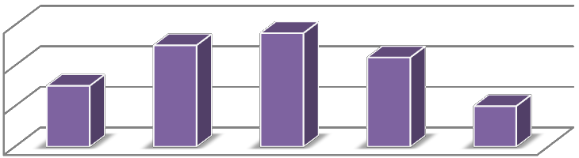
30
20
10
0
60-65
66-70
71-75
76-80
81-mas

Fuente: Tabla 1

La edad más frecuente entre los asistentes a la Casa de Día del Adulto Mayor Toluca Estado de México, la edad más frecuente es de 71 a 75 años, cifra que representa al 28% de los asistentes.(Tabla 1)
Es importante conocer la edad más frecuente de los asistentes, para valorar el estado en el que se encuentra su higiene en los diferentes rangos de edad valoradas en el instrumentó. (Llera, 2003)

Tabla 2: Datos según el género de los adultos mayores que asisten a la Casa del Adulto Mayor Toluca, 2015
SEXO FX |  | %
FEMENINO | 62 | 62
MASCULINO | 38 | 28
TOTAL | 100 | 100

51
Fuente: Cuestionarios aplicados Grafica 2 Frecuencia de género
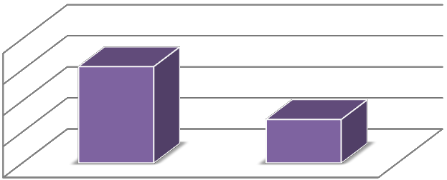
80
60
40
20
0
femenino
masculino

.

Fuente: Tabla 2

El sexo femenino prevalece, nuevamente se comprueba en las estadísticas del INEGI en comparación con los datos obtenidos, reflejado en un porcentaje del 62% de ellas, sobre el 38% de los caballeros asistentes.(Tabla 2)
Conocer el sexo de los asistentes nos sirve como herramienta para conocer que género es más independiente en las diferentes actividades de la vida diaria. (Maxine, 1988).

Tabla 3: Datos según el estado civil de los adultos mayores que asisten a la Casa del Adulto Mayor Toluca, 2015.
ESTADO CIVIL F |  | %
CASADO | 35 | 35
VIUDO | 41 | 41
DIVORCIADO | 11 | 11
SEPARADO | 7 | 7
SOLTERA | 6 | 6
TOTAL | 100 | 100

52
Fuente: Cuestionarios aplicados Grafica 3 Frecuencia de Estafo Civil
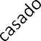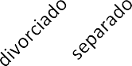
50

0

Fuente: Tabla 3

Del total de adultos mayores un 41% personas viudas, siendo más frecuente en mujeres que en hombres, nuevamente se observa que el índice de vida favorece a las mujeres, en un menor índice se encuentran las personas solteras con un 6%.(Tabla 3)
Respecto al estado civil son más independientes y productivos aquellos adultos mayores que ya no cuentan con una pareja en sí, aunque vivan con algún hijo u otro familiar, que aquellos que viven con su pareja; ya que cuentan con diferentes responsabilidades.(Burke, 2006)

Datos personales

Tabla 4: Datos según el tipo de seguridad social con la que cuenta de los adultos mayores que asisten a la Casa del Adulto Mayor Toluca, 2015.
TIPO DE SEGURIDAD SOCIAL |  | %
TIPO DE SEGURIDAD SOCIAL | Fx
IMSS | 43 | 43
ISSSTE | 9 | 9
ISSEMYM | 27 | 27
SEGURO POPULAR | 11 | 11
SIN SEGURIDAD SOCIAL | 10 | 10
TOTAL | 100 | 10

53
Fuente: Cuestionarios aplicados

Grafica 4 Frecuencia de la seguridad social de los adultos mayores
60
40
20
0
IMSS
ISSSTE
ISSEMYM SEGURO Sin seguridad
POPULAR social

Fuente: Tabla 4

El 90% de los adultos mayores cuentan con seguridad social, siendo de mayor prevalencia el IMSS, seguido por el ISSEMyM y en una menor proporción el ISSSTE y el Seguro Popular; siendo que cada una de las instituciones de salud cuenta con programas para los adultos mayores, esto se debe a que el DIF cuenta con horarios accesibles, toda la semana y actividades de mayor interés para los adultos mayores. (Tabla 4)
En cuanto a la seguridad social, es significativo observar que la mayoría cuenta con IMSS, aunque en su mayoría cuentan con algún tipo de seguridad social ya sea por parte del adulto mayor o por alguno de sus hijos. (Simón, 1998)

Tabla 5: Datos según las personas con las que viven los adultos mayores que asisten a la Casa del Adulto Mayor Toluca, 2015.

VIVE SOLO O CON Fx SU FAMILIA |  | %
SOLO | 22 | 22
FAMILIA | 78 | 78
TOTAL | 100 | 100

54
Fuente: Cuestionarios aplicados Grafica 5 Frecuencia de personas con las que vive
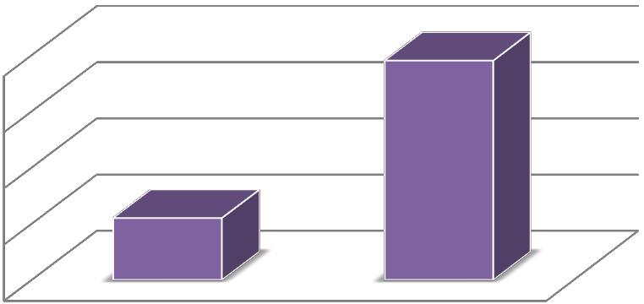
80

60

40

20

0
solo
familia

Fuente: Tabla 5

El 78% de los adultos mayores viven con su familia, en especial con hijos o con su pareja, en un 22% prefieren vivir solos para sentirse más independientes.(Tabla 5)
Es importante enfatizar que una pequeña parte de los adultos mayores encuestados prefieren vivir solos, por iniciativa propia.(Burke, 2006)

Tabla 6: Datos según los Integrantes de las familias de los adultos mayores que asisten a la Casa del Adulto Mayor Toluca, 2015.

NÚMERO DE INTEGRANTES F |  | %
2 | 24 | 24
3 | 16 | 16
4 | 10 | 10
5 | 6 | 6
6 Y MAS | 22 | 22
TOTAL | 100 | 100

55
Fuente: Cuestionarios aplicados Gráfica: 6 Número de integrantes
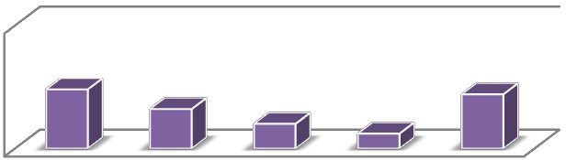
50
0
2
3
4
5
6 y mas

Fuente: Tabla 6

El 24% de los adultos mayores viven con su pareja o con un hijo que se hace responsable de ellos, el 22% de ellos vive con sus hijos y nietos, aun así solo realizan actividades de interés propio.(Tabla 6)
Es primordial señalar que el hecho de que vivan con hijos o demás familia no impide que los adultos mayores asistan a realizar sus actividades ya planeadas, aunque no sea con la misma libertad ya que asisten por pequeños periodos de tiempo en comparación con adultos mayores que viven solos.(Burke, 2006)

Datos sobre su higiene personal

Tabla 7: Percepción de la higiene con respecto a su salud de los adultos mayores que asisten a la Casa del Adulto Mayor Toluca, 2015.
PERCEPCION DE SU ESTADO DE SALUD | DIARIO |  | CADA 3 DIA |  | 4  DIAS |  | 5 DIAS |  | 2 DIAS |  | TOTAL
PERCEPCION DE SU ESTADO DE SALUD | Fx | % | Fx | % | Fx | % | Fx | % | Fx | %
EXCELENTE | 12 | 12 | 0 | 0 | 0 | 0 | 0 | 0 | 0 | 0 | 12
BUENO | 25 | 25 | 16 | 16 | 5 | 5 | 1 | 1 | 1 | 1 | 48
REGULAR | 16 | 16 | 14 | 14 | 4 | 4 | 2 | 2 | 4 | 4 | 40
MALO | 0 | 0 | 0 | 0 | 0 | 0 | 0 | 0 | 0 | 0
TOTAL | 53 | 53 | 30 | 30 | 9 | 9 | 3 | 3 | 5 | 5 | 100

56
Fuente: Cuestionarios aplicados

Grafica 7 Percepción de la higiene del adulto mayor
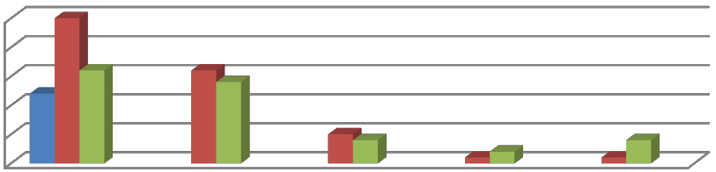
25
20
15
10
5
0
excelente
bueno regular
diario cada 3 dia 4 dias 5 dias
2 dias
malo
veces por semana y percepcion de su estado de salud

Fuente: Tabla 7

El 12% de los adultos mayores percibe su estado de salud como excelente de acuerdo a su higiene ya que manifiestan bañarse diario, cuenta con un mayor porcentaje la autopercepción de buena higiene con un 48% aunque menos de la mitad realiza su higiene personal 2 o 3 veces por semana. Estos datos se comprueban mediante la observación realizada a los adultos en estudio.(Tabla 7)
Es importante valorar la auto-percepción que tienen los adultos mayores de su higiene personal, para poder llevar acabó el presente estudio. (Navarro, 2004)

Tabla 8: Aseo bucal de los adultos mayores que asisten a la Casa del Adulto Mayor Toluca, 2015
LAVADO DE DIENTES | SI | % | NO | % | AVECES | % | TOTAL
3 VECES | 44 | 44 | 3 | 3 | 0 | 0 | 47
2 VECES | 47 | 47 | 0 | 0 | 0 | 0 | 47
1 VEZ | 6 | 6 | 0 | 0 | 0 | 0 | 6
TOTAL | 97 | 97 | 3 | 3 | 0 | 0 | 100

57
Fuente: Cuestionarios aplicados

Grafica 8 Frecuencia de su aseo bucal
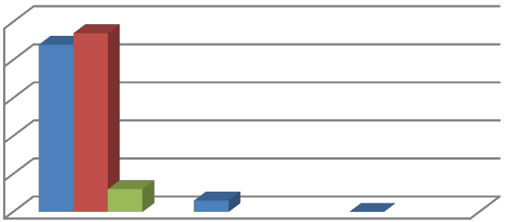
50
40
30
20
10
0
3 veces
2 veces
1 vez
si
no
lavado de dientes
aveces

Fuente: Tabla 8

Los adultos mayores tienden al lavado de la placa dental que utilizan para mantener una buena higiene, se pudo observar que lo realizan cada que se alimentan, esto se debe a la asistencia a centros de su agrado por la convivencia social que realizan. En un 97% realizan lavado de dientes o placa dental, de ellos el 50 % lo realiza 3 veces al día. Se observa que cuentan con buena higiene dental. (Tabla 8)
La observación es importante para obtener resultados verídicos en un estudio como lo fue con los adultos mayores que se ocupan de su higiene dental. (Navarro, 2004)

Tabla 9: Corte de uñas de los adultos mayores que asisten a la Casa del Adulto Mayor Toluca, 2015.
CORTE DE UÑAS Fx |  | %
SEMANAL | 22 | 22
QUINCENAL | 27 | 27
CADA 20 DIAS | 12 | 12
CADA 3 DIA | 13 | 13
CADA MES | 26 | 26
Total | 100 | 100

58

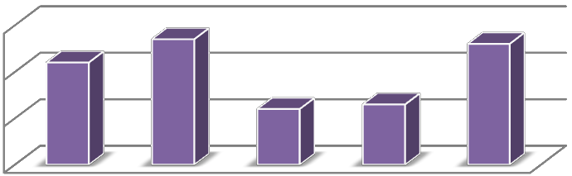Fuente: Cuestionarios aplicados Grafica. 9 Frecuencia del corte de uñas del adulto mayor
corte de uñas

30
20
10
0
semanal quincenal cada 20 cada 3 dia cada mes dias

Fuente: Tabla 9
El corte de uñas no se realiza tan frecuentemente como en edades más jóvenes debido a que con los cambios de la edad el crecimiento de estas ya no se ve tan reflejado como en personas más jóvenes, por tal motivo los datos respecto a este tema se ven disminuidos.(Tabla 9)
Es importante valorar cada aspecto de la higiene de un adulto mayor para así poder hacer una buena evaluación, en este caso el corte de uñas. El mayor porcentaje se realiza cada 15 días y en número casi equivalente cada mes cada uno con 27 y 26% respectivamente. (Simón, 1998)

Tabla 10: Frecuencia de rasurado de los adultos mayores que asisten a la Casa del Adulto Mayor Toluca, 2015

CUANTAS VECES SE RASURA | Fx | %
DIARIO | 10 | 10
CADA 3 DIA | 14 | 14
SEMANAL | 4 | 4
NO ES NECESARIO | 72 | 72
TOTAL | 100 | 100

59

Fuente: Cuestionarios aplicados Grafica 10 Frecuencia de rasurado del adulto mayor
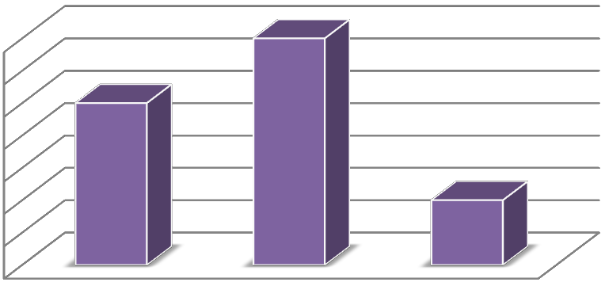
14
12
10
8
6
4
2
0
diario
cada 3 dia
semanal

Fuente: Tabla 10

Para esta pregunta al igual que la anterior el crecimiento de la barba y bigote no es tan notorio por lo tanto no se realiza el corte con más frecuencia algunos de los adultos mayores refieren realizarlo seguido por costumbre más que por necesidad. El 50% de los adultos hombres refiere rasurarse cada tercer día, el porcentaje menos prevalente lo realizan cada semana siendo solo el 12%.(Tabla 10)
Es importante mencionar que con los cambios de la edad algunas actividades van cambiando o disminuyendo el número de frecuencia para realizarlas como lo es el rasurado. (Craig, 2009)

Tabla 11 Apoyo durante el baño de los adultos mayores que asisten a la Casa del Adulto Mayor Toluca, 2015.

APOYO | Fx | %
SI | 13 | 13
NO | 87 | 87
TOTAL | 100 | 100

60

Fuente: Cuestionarios aplicados Grafica 11 Frecuencia de apoyo durante el baño
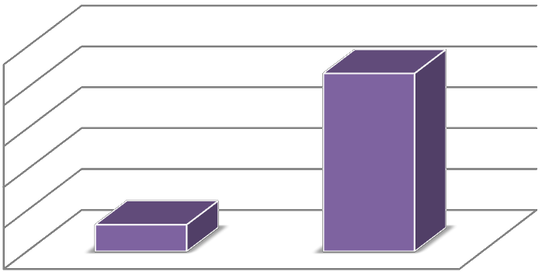
100
80
60
40
20
0
si
no

Fuente: Tabla 11

Los adultos mayores que son independientes no buscan apoyo para su higiene, no porque puedan solos si no por pena y miedo a ser cada vez más dependientes de los demás, lo que ellos buscan más que dependencia es independencia para su auto cuidado. El 87% de los adultos mayores son totalmente independientes a la hora del baño, el 13% de ellos son dependientes para algunas actividades, cabe mencionar que dependiendo por su edad. (Tabla 11)
Es importante enfatizar que una gran parte de los adultos mayores son independientes en su higiene personal, ya que es una actividad primordial en su estilo de vida. (Andrés, 2009)

Tabla 12: Cambio de ropa de los adultos mayores que asisten a la Casa del Adulto Mayor Toluca, 2015

CAMBIO DE ROPA | Fx | %
DIARIO | 76 | 76
CADA 3 DIAS | 24 | 24
Total | 100 | 100

61

Fuente: Cuestionarios aplicados Grafica 12 Frecuencia del cambio de ropa del adulto mayor
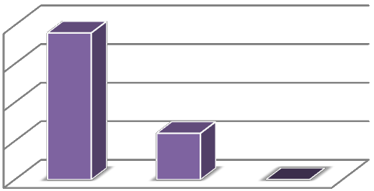
cambio de ropa

80
60
40
20
0
diario cada 3 dias semanal

Fuente: Tabla 12

El cambio de ropa se realiza con más frecuencia por la asistencia a la casa del adulto mayor, en algunos de ellos por peticiones de sus familiares a que se cambien ya que en el adulto mayor se observa una decadencia respecto a su imagen corporal. Ellos refieren que por la edad ya no les gusta cambiarse tan seguido solo lo hacen cuando asisten a la casa del adulto mayor. (Tabla 12)
Respecto al cambio de ropa se realiza diario ya que así se lo exige su rutina de vida, al asistir al lugar antes mencionado para así realizar las diferentes actividades expuestas en dicho lugar. (Navarro, 2004)

Tabla 13: Dieta especial de los adultos mayores que asisten a la Casa del Adulto Mayor Toluca, 2015
DIETA | Fx | %
SI | 41 | 41
NO | 59 | 59
TOTAL | 100 | 100

62
Fuente: Cuestionarios aplicados Grafica 13 Frecuencia de la dieta especial del adulto mayor
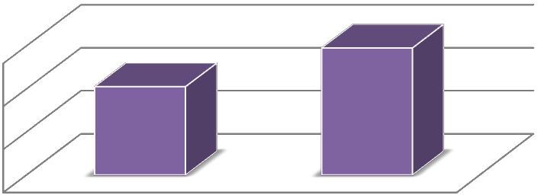
dieta
60
40
20
0
si
no

Fuente: Tabla 13

El 59% de los adultos mayores en estudio no cuentan con una dieta especial, en cambio el 41% si, esto se debe a algún padecimiento. La mayoría de los adultos mayores padecen alguna enfermedad crónica degenerativa por lo que es necesario su tratamiento dietético y farmacológico, cabe mencionar que las patologías más frecuentes en orden de importancia son: diabetes mellitus, hipertensión arterial, obesidad entre otras.(Tabla 13)
Es importante valorar si los adultos mayores en estudio cuentan con alguna dieta especial, por alguna patología subyacente a su edad, y observar qué importancia tiene esto en su independencia e higiene del adulto mayor. (Beers, 2003)

Tabla 14: Frecuencia con la que asisten los adultos mayores a la Casa del Adulto Mayor Toluca, 2015.
FRECUENCIA DE ASISTENCIA | F | %
DIARIO | 54 | 54
1 VEZ | 13 | 13
2 VECES | 30 | 30
3 VECES | 1 | 1
4 VECES | 2 | 2
TOTAL | 100 | 100

63
Fuente: Cuestionarios aplicados Grafica 14 Frecuencia de asistencia del adulto mayor


100

0
diario 1 vez 2 veces 3 veces 4 veces

Fuente: Tabla 14

La asistencia a la casa del adulto mayor se debe al interés por las actividades que ahí se realizan y depende del agrado de ellas para los adultos mayores, también tiene que ver la situación económica en la que se encuentren, si cuentan con el dinero suficiente asisten toda la semana y si no las veces que puedan. En un 54% asiste todos los días, los menores porcentajes se asistencia se reflejan en un 1% y 2% respectivamente que es menos frecuente que las personas que asisten diario.(Tabla 14)
Cabe mencionar que los adultos mayores más independientes son los que asisten con más frecuencia, esto nos ayuda a obtener datos esperados del estudio realizado. (Alvares, 2009)

Tabla 15: Llegan solos o acompañados los adultos mayores que asisten a la Casa del Adulto Mayor Toluca, 2015

LLEGAN SOLOS O ACOMPAÑADOS | Fx | %
SOLOS | 88 | 88
ACOMPAÑADOS | 12 | 12
TOTAL | 100 | 100

64
Fuente: Cuestionarios aplicados

Grafica 15Frecuencia de asistencia solos o acompañados del adulto mayor
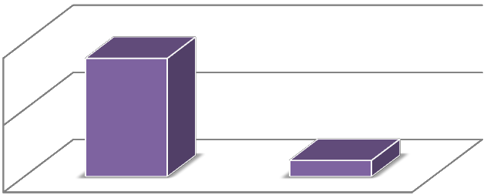
100
50
0
solos
acompañados
Fuente: Tabla 15
Los adultos mayores tienden a buscar sus iguales, personas de la misma edad con las que puedan compartir experiencias, como se mencionó anteriormente también buscan su independencia, por tal motivo llegan solos a sus actividades o si viven cercas de la casa de algún compañero llegan con ellos, en una menor parte los pasan a dejar sus familiares ya que, mencionan cada quien se ocupa de sus actividades. En 88% asisten solos al lugar, el 12% llegan con un familiar o compañero. (Tabla 15)
Es primordial señalar que los adultos mayores aun en el transporte son independientes de sus familias, ya que ellos prefieren realizar actividades de interés propio. (Cerquera, 2006)

ÍNDICE DE LAWTON Y BRODY

Tabla 16 Cuidado de la casa de los adultos mayores encuestados en la Casa del Adulto Mayor Toluca, 2015
CUIDAR LA CASA |  | GENERO |  |  | TOTAL
 | MUJERES |  | HOMBRES
 | Fx | % | Fx | %
CUIDA LA CASA SIN AYUDA | 22 | 35.5 | 17 | 44.7 | 39
HACE TODO MENOS EL TRABAJO PESADO | 22 | 35.4 | 16 | 42.1 | 38
TAREAS LIGERAS ÚNICAMENTE | 16 | 25.8 | 5 | 13.1 | 21
NECESITA AYUDA PARA TODAS LAS TAREAS | 2 | 3.2 | 0 | 0 | 2
TOTAL | 62 | 100 | 38 | 100 | 100

65

Fuente: Índice de Lawton y Brody Grafica 1 Cuidado de la casa por el adulto mayor
30
20
10
0
Cuida la casHaascien taoyduodamenos el trTabaraejoaspleigseardaoNseucneisciatma aeynuteda para todaInsclaaps atazrdeeashacer nada MUJERES HOMBRES

Fuente: Tabla 16

De acuerdo a los cuestionarios aplicados, nos demuestra que el 35.5% de los adultos mayores del género femenino son independientes para realizar las labores de su casa en forma general, mientras que una minoría del 3.2% necesita ayuda para realizar todas sus tareas, lo que nos demuestra que el adulto mayor aún puede ser independiente de cualquier modo. (Tabla 16). A través del tiempo se ha creído que los adultos mayores conforme aumenta su edad tienen que aumentar la dependencia hacia una persona u objeto. (Villegas, 2008)

Tabla 17 Lavado de ropa en los adultos mayores de la Casa del Adulto Mayor Toluca, 2015
LAVADO DE ROPA |  | GENRERO |  |  | TOTAL
 | MUJERES |  | HOMBRES |  | TOTAL
 | Fx | % | Fx | % | TOTAL
LO REALIZA PERSONALMENTE | 40 | 64.5 | 22 | 57.8 | 63
SOLO LAVA PEQUEÑAS PRENDAS | 20 | 32.2 | 12 | 31.6 | 32
ES INCAPAZ DE LAVAR | 2 | 3.2 | 4 | 10.5 | 6
TOTAL | 62 | 100 | 38 | 100 | 100

66

Fuente: Índice de Lawton y Brody Grafica 2 Lavado de la ropa por el adulto mayor
50
0
Lo realiza personalmente
Solo lava pequeñas prendas
Es incapaz de lavar
MUJERES HOMBRES
Fuente: Tabla 17

La mayoría de los adultos mayores son capaces de lavar su ropa con un 64.5% es femenino y un 57.8% es masculino, hay que tomar en cuenta que el lavado de ropa en la mayoría de los caso es considerado actividad única del género femenino, además que ya se tiene acceso a lavadoras automatizadas donde se coloca la ropa y ya se saca lista para tenderse para un mejor secado; haciendo la una actividad más fácil de la vida diario, por lo tanto un porcentaje menor no lo puede realizar. (Tabla 17)
Aunque aumente el grado de dificultad en las actividades de la vida diaria, la mayoría de los adultos mayores muestran independencia, interés y lo realizan adecuadamente. (Villegas, 2008)

Tabla 18 Independencia en la preparación de alimentos en los adultos mayores de la Casa del Adulto Mayor Toluca, 2015.
PREPARACIÓN DE LA COMIDA |  | GENERO |  |  | TOTAL
PREPARACIÓN DE LA COMIDA | MUJERES |  | HOMBRES
PREPARACIÓN DE LA COMIDA | Fx | % | Fx | %
PLANEA, PREARA Y SIRVE SIN AYUDA | 33 | 53.2 | 15 | 39.4 | 48
PREPARA SI LE DAN TODOS LOS INGREDIENTES | 15 | 24.1 | 19 | 36.8 | 34
PREPARA LOS PLATOS PROPORCIONADOS | 10 | 16.1 | 2 | 13.1 | 12
TIENE QUE DARLE LA COMIDA HECHA | 4 | 6.4 | 2 | 10.5 | 6
TOTAL | 62 | 100 | 38 | 100 | 100

67
Fuente: Índice de Lawton y Brody

Grafica 3 Independencia en la preparación de alimentos del adulto mayor
PREPARACIÓN DE LA COMIDA
35
30
25
20
15
10
5
0
Planea, prepara y sirve Prepara si le dan todos
sin ayuda
los ingredientes
Prepara los platos Tiene que darle la
proporcionados comida hecha
MUJERES HOMBRES

Fuente: Tabla 18

Se considera que la mayoría de la población del adultos mayores sigue siendo independiente para realizar sus actividades de la vida diaria, prevalece el género femenino con 53.2%, ya que esta actividad es considerada más para este género, mientras que un 39.4% es de género masculino, pues no está considerado actividad propia de este género. (Tabla 18)
68

El adulto mayor en la mayoría de las veces se queda al cuidado de algún hijo (a) los cuales ya dejan los alimentos preparados, pero eso no implica que muchas veces les toque la labor de calentar estos alimentos para su consumo y/o el de los nietos, es por ello que tienden a ser más independientes.(Córdova, 2006)

Tabla 19Autonomía en la realización de compras por los adultos de la Casa del Adulto Mayor Toluca, 2015
IR DE COMPRAS |  | GÉNERO |  |  | TOTAL
 | MUJERES |  | HOMBRES |  | TOTAL
 | Fx | % | Fx | % | TOTAL
LO HACE SIN NINGUNA AYUDA | 28 | 45.2 | 15 | 39.4 | 43
SOLO HACE PEQUEÑAS COMPRAS | 17 | 27.4 | 16 | 42.1 | 33
TIENEN QUE ACOMPAÑARLE | 12 | 19.4 | 7 | 18.4 | 19
ES INCAPAZ DE IR DE COMPRAS | 5 | 8.1 | 0 | 0 | 5
TOTAL | 62 | 100 | 38 | 100 | 100

69

Fuente: Índice de Lawton y Brody
Grafica 4 Autonomía en la realización de compras por los adultos mayores
IR DE COMPRAS
30
20
10
0
Lo hace sin ninguna Solo hace pequeñas
ayuda
compras
Tinen que Es incapaz de ir de
acompañarle conpras
MUJERES HOMBRES

Fuente: Tabla 19

El 42.5% del género femenino son capaces de ir a realizar compras por sí mismo, mientras que un42.1% del género masculino solo pueden realizar pequeñas compras.(Tabla 19)
Hay que observar si un adulto mayor es capaz de manejar dinero y poder transportase para que de allí se pueda evaluar el hecho que pueda realizar sus compras sin ningún problema. (Perlado, 1995)

Tabla 20 Uso del teléfono en los adultos de la Casa del Adulto Mayor Toluca, 2015
USO DEL TELÉFONO |  | GENERO |  |  | TOTAL
 | MUJERES |  | HOMBRES |  | TOTAL
 | Fx | % | Fx | % | TOTAL
CAPAZ DE UTILIZARLO SIN PROBLEMAS | 43 | 69.4 | 18 | 47.3 | 61
SOLO PARA LUGARES MUY FAMILIARES | 17 | 27.4 | 17 | 44.7 | 34
PUEDE CONTESTAR PERO NO LLAMAR | 2 | 3.2 | 3 | 7.8 | 5
TOTAL | 62 | 100 | 68 | 100 | 100

70

Fuente: Índice de Lawton y Brody Grafica 5 Uso del teléfono en los adultos mayores

Fuente:
USO DEL TELEFONO
60
40
20
0
Capaz de uyilizarlo sin Solo para lugares muy
Puede contestar pero
no llamar
Incapaz de utilizarlo
problemas
familiares
MUJERES HOMBRES
Tabla 20

En el caso de ambos géneros la mayoría son capaces de utilizar el teléfono por si mismos con un 69.4% de mujeres y un 47.3% de hombres, lo que indica que aún pueden realizar actividades sumamente sencillas. (Tabla 20)
Muchas veces se piensa que por la edad el adulto mayor no puede manejar tecnología, pero hay que ver sus discapacidades, como analfabetismo, falta de vista o alguna enfermedad, cosa que ellos no presentan, por lo tanto tienen muy poco impedimento para su uso. (Soberanes, 2009)

Tabla 21 Uso de transporte en los adultos en la Casa del Adulto Mayor Toluca, 2015
USO DEL TRANSPORTE | GENERO
USO DEL TRANSPORTE | MUJERES |  | HOMBRES |  | TOTAL
USO DEL TRANSPORTE | Fx | % | Fx | %
VIAJA EN TRANSPORTE PÚBLICO O CONDUCE | 35 | 56.5 | 16 | 42.1
SOLO EN TAXI NO EN AUTOBÚS | 15 | 24.2 | 19 | 50
NECESITA ACOMPAÑAMIENTO | 10 | 16.1 | 2 | 5.2
INCAPAZ DE USARLO | 2 | 3.2 | 1 | 2.6
TOTAL | 62 | 100 | 28 | 100

71

Fuente: Índice de Lawton y Brody Grafica 6 Uso del trasporte en los adultos mayores
40
30
20
10
0
Viaja en transporte Solo en taxi no
publico o conduce enautobus
Necesita Incapaz de usarlo
acompañamiento
MUJERES HOMBRES
Fuente: Tabla 21
En su mayoría los adultos del género femenino (56.5%) puede utilizar cualquier tipo de trasporte, mientras que 50% de los varones únicamente utiliza el taxi, debido a lo inseguros y peligrosos que pueden ser los autobuses; y el 3.2% de mujeres y 2.6 de hombres necesitan ir acompañados para poder transportarse. (Tabla 21) Hay que dar por hecho, que si es peligroso para un joven o un adulto usar el transporte, por el cruce de calles, la paciencia de los conductores, que parece que siempre llevan prisa, por tanto es peligroso para un adulto mayor además que presentan visión borrosa y alguna enfermedad crónica degenerativa. (Soberanes, 2009)

Tabla 22 Manejo del dinero en los adultos de la Casa del Adulto Mayor Toluca, 2015
MANEJO DEL DINERO | GÉNERO
MANEJO DEL DINERO | MUJERES |  | HOMBRES |  | TOTAL
MANEJO DEL DINERO | FX | % | FX | %
LLEVA CUENTAS , VA BANCOS, ETC. | 32 | 51.6 | 23 | 60.5
SOLO MANEJA CUENTAS SENCILLAS | 30 | 48.9 | 15 | 39.4
INCAPAZ DE UTILIZAR DINERO | 0 | 0 | 0 | 0
TOTAL | 62 | 100 | 38 | 100

72
Fuente: Índice de Lawton y Brody

Grafica 7 Manejo de dinero en los adultos mayores
40

30

20

10

0
Lleva cuentas , va bancos, etc. Solo maneja cuentas sensillas Incapaz de utilizar dinero

MUJERES HOMBRES

Fuente: Tabla 22

La mayoría de los adultos del género masculino y femenino tiene autonomía e independencia para manejar sus cuentas en el banco, algunos (48.9% y 39.5%) solo manejan cuentas sencillas. (Tabla 22)
Se ha visto que debido al aumento de la tecnología, los adultos mayores tiende a aprender a moverse en el mundo bancario, pues mínimo tiene que llevar a cabo el manejo de su pensión, que ya es depositado para retirar en cajeros. (Simón, 1998)

Tabla 23 Autonomía en la ingesta de fármacos prescritos del adulto de la Casa del Adulto Mayor Toluca, 2015
RESPONSABLE DE MEDICAMENTOS | GÉNERO
RESPONSABLE DE MEDICAMENTOS | MUJERES |  | HOMBRES |  | TOTAL
RESPONSABLE DE MEDICAMENTOS | Fx | % | Fx | %
RESPONSABLE DE SU MEDICACIÓN | 42 | 67.7 | 23 | 60.5
HAS QUE PREPARÁRSELOS | 17 | 27.4 | 13 | 34.2
INCAPAZ DE HACERLO POR SI SOLO | 3 | 4.8 | 2 | 5.2
TOTAL | 62 | 100 | 38 | 100

73
Fuente: Índice de Lawton y Brody

Grafica 23 Autonomía en la ingesta de fármacos prescritos del adulto mayor
50
40
30
20
10
0
Responsable de su
medicación
Hay que prepararselos Incapaz de hacerlo por si
solo
MUJERES HOMBRES

Fuente: Tabla 23

Más de la mitad de los adultos mayores son capaces de consumir por si mismos su medicación, en tanto a dosis, horario y fechas, mientras que un 4.8% de mujeres y un 5.2% de hombres no pueden realizar esta actividad por cualquier situación física o mental. (Tabla ,23)
Se ha demostrado que mientras el adulto mayor sepa leer, puede hacerse cargo de su medicamento, así como demuestra independencia para otras actividades de la vida diaria. (Burke, 2006)

Tabla 24 Índice de Lawton y Brady, en los adultos de la Casa del Adulto Mayor Toluca, 2015
PUNTUACION | G | ÉNERO |  |  | TOTAL
 | MUJERES |  | HOMBRES |  | TOTAL
 | FX | % | FX | % | TOTAL
8 PUNTOS | 19 | 19 | 15 | 15 | 34
9-20 PUNTOS | 43 | 43 | 23 | 23 | 66
TOTAL | 62 | 62 | 38 | 100 | 100

74
Fuente: Índice de Lawton y Brody

Grafica 24 Puntuación; Índice de Lawton y Brody
50
45
40
35
30
25
20
15
10
5
0
8 PUNTOS
9-20 PUNTOS
MAS DE 21 PUNTOS
Fx MUJERES Fx HOMBRES

La puntuación total muestra que es muy poco el porcentaje de adultos de ambos géneros(34%) que son completamente independientes, por lo tanto queda un amplio porcentaje(66%) que necesitan algún tipo de apoyo, y finalmente nos da a conocer una buena noticia. (Tabla 24)
Los adultos mayores muestran independencia de acuerdo a actividades de la vida diaria que sean lo más sencillo posible, cuando aumenta el grado de dificultad, van necesitando más apoyo, ya sea de una persona u objeto dependiendo de la actividad a realizar. (Simón, 1998)

DISCUSIÓN

Es importante conocer el nivel de independencia de los adultos mayores ya que esto funciona como herramienta de referencia para el personal de enfermería en la evaluación de las actividades de la vida diaria así como la higiene personal del adulto mayor. El nivel de independencia en los adultos mayores es importante en relación con su higiene personal ya que esta la pueden realizar sin ayuda. Lo antes mencionado depende de diferentes factores como son: edad, sexo, el que vivan solos o con su familia, ocupación, por citar algunos. Los adultos mayores encuestados en su mayoría son mujeres (62%) de los participantes en el estudio, prevalecen (28las edades de 71 a 75 años de edad de nuestra muestra. (Luckman, 2000)
75
Respecto a los participantes en el estudio cabe mencionar que se observan en un buen estado higiénico ya que el hecho de realizar actividades de interés propio como se mencionó anteriormente aumenta su interés por una buena apariencia física.Encuanto a vivir solos o con su familia es significativo observar que un 22% de los encuestados solos ya que así son más independientes de sus familias y es su mayoría son asegurados por trabajo propio. Aquellos que viven con su familia cuentan con un nivel de dependencia poco significativa, del adulto a su familia o viceversa; ya que en ocasiones los adultos mayores se hacen responsables de los nietos, los hijos le delegan responsabilidades al adulto mayor. (Farlex, 2007)
Es importante enfatizar que un programa de investigación comprende varias actividades; en el presente trabajo solo se analiza el nivel de higiene personal de los adultos mayores con respecto a su independencia al realizar actividades cotidianas o de interés propio, así como tomando en cuenta la autopercepción que tienen los adultos mayores con respecto al tema antes mencionado. Es primordial señalar que el hecho de contar con actividades de interés propio mejora el estado de higiene en los adultos mayores ya que muestran más interés por este para

tener una buena relación con sus compañeros asistentes a la Casa de Día del Adulto Mayor DIF Toluca Estado de México, ya que realizan diferentes actividades como ejercicio físico, danza, baile de salón, entre otras actividades. (Simón, 1998)
Como limitantes en este estudio podemos considerar que la investigación se condujo por un tiempo relativamente corto; sin embargo la observación ocupo un punto clave para la realización de este estudio.
76

CONCLUSIONES

La higiene personal del adulto mayor es importante para una preservación de la salud en esta última etapa de la vida, como enfermera tenemos un papel muy importante en este aspecto ya que nosotras brindamos educación a este grupo etario.
77
Las condiciones en las que se encuentran los adultos mayores en estudio tanto en observación como datos recopilados con el instrumento son: que cuentan con una buena higiene, ya sea por el compromiso de asistir a la casa del adulto mayor o por interés propio.
La independencia es importante ya que se ve reflejada en la higiene personal de cada adulto mayor en estudio, se puede observar que los adultos con independencia total cuentan con mejor higiene que los adultos con algún tipo de dependencia hacia terceras personas u objetos.
Cabe mencionar que las casas no están adaptadas al adulto mayor de acuerdo a construcción y tecnología, esto crea cierto nivel de dependencia para realizar las actividades de la vida diaria.

SUGERENCIAS

El estudio de la edad adulta es importante ya que este, es un grupo etario que requiere de cuidados específicos. De acuerdo a cifras citadas en el INEGI así como en distintas bibliografías en la pirámide poblacional la vejez va en aumento; por lo que se requiere mayor información sobre el trato en las diferentes etapas de esta, tomando en cuenta todos los cambios presentes en esta última etapa.
78
Por lo que es importante que el personal de enfermería conozca de forma más especifica el índice de Lawton y Brody para así realizar un mejor plan de cuidados en esta etapa de la vida tomando en cuenta los diferentes aspectos importantes de esta edad

FUENTES DE INFORMACIÓN

    - Alvares, G.J., Macías, N.J., (2009), Dependencia en Geriatría, Editorial: Salamanca, 1° Edición, España.
79
    - Andrés, S. J., (2009), Apoyo psicosocial, atención racional y comunicativa en instituciones. Promoción del bienestar profesional y social de las personas dependientes, Editorial: Ideas propias, 1° Edición, España.
    - Beers H.M., (2003), Manual Merk de Geriatría, Editorial: Hancourt, Madrid; España.
    - Burke, J. (2006), Contemporary Social Psychological Theories. Editorial University Stanford, 1° Edición, EU.
    - Burke, M.M., (2006), Enfermería Gerontológica: Cuidado Integral del Adulto Mayor, Editorial: Elseiver, España.
    - Carnevali, D.L., (1998), Geriatría y Gerontología, Editorial: Interamericana, México.
    - Coni, N., (1990), Geriatría, Editorial: Elseiver, Barcelona.
    - Córdoba P. (2006), Rev. Investigación y Educación de Enfermería; Factores que intervienen en la utilización por los servicios de salud por el adulto mayor; 30-38.
    - Craig, J.G., et al, (2009), Desarrollo Psicológico; Editorial: Pearson, México.
    - Diez D.M.I., et al, (2003), Manual de Enfermería, Editorial lexus, Madris.
    - Eugenio, Y. S. (Enero de 2000). Fomentando la Higiene. Recuperado el 15 de Octubre de 2014, de Higiene: http://fomentandolahigiene.blogspot.mx/
    - Freeman, W.H., (2008), Psicología del desarrollo, Adultez y Vejez, Editorial: Panamericana, 7° Edición, España
    - Hamilton S. (2000), Psicología del Envejecimiento, Editorial: Morata; Madrid, España
    - Hellesvig-gaskell, k. (25 de Marzo de 2009). Livestrong.com en español. Recuperado el 11 de Noviembre de 2014, de Tipos de higiene personal: http://www.livestrong.com/es/tipos-higiene-personal-lista_10987/
    - INEGI. (01 de Enero de 2015). Instituto Nacional de Estadística y Geografía. Recuperado el 29 de Enero de 2015, de Instituto Nacional de Estadística y Geografía: http://www.inegi.org.mx/default.aspx
    - Instituto Gerontológico. (08 de Abril de 2015). Recuperado el 09 de Abril de 2015, de Instituto Gerontológico: http://www.igerontologico.com/salud/sindromes-geriatricos/caidas-6444.htm

    - Langarica S.R., (1985), Gerontología y Geriatría, Editorial: Interamericana, Bolivia.
    - Llera, G.F., (2003), Manual de Geriatría, Editorial: Masson, Barcelona, España.
    - Luckman, J., et al., (2000), Cuidados de Enfermería, Editorial: Interamericana, México.
80
    - Maxine, P.D., et al, (1988), Tratado de Enfermería Geriátrica,; Editorial Elseiver, España.
    - Millan J.C. et al., (2011) Gerontología y Geriatría, Valoración e intervenciones, Editorial: Medico Panamericana, España
    - Millan J.C., et al (2006) Principios de Geriatría y Gerontología, Editorial: medico Panamericana, España.
    - Navarro, F.M., (2004), Auxiliares de Enfermería, Editorial: MAD,S.L, España.
    - Perlado, F., (1995), Teoría y Práctica de la Geriatría, Editorial: Díaz de Santos, 1° Edición, Madrid, España.
    - Raile, A.M., (2011), Modelos y Teorías en Enfermería, Editorial: Elsevier Mosby, 7° Edición, España.
    - Rice, F.P.,(2001), Desarrollo Humano: Estudio del Ciclo Vital, Editorial: Panamericana, México.
    - Rojas, D.F., (2004), Tópico de Geriatría, Editorial: Prado, México.
    - Simón S. A. (1998), Enfermería Geriátrica, Adaptación al proceso de Envejecimiento, Editorial: Interamericana, México

81

ANEXOS

ANEXOS

Anexo 1 Cuestionario aplicado a la Casa del Adulto Mayor

Se realizó un cuestionario para describir el nivel de higiene personal que maneja el adulto mayor. A continuación se pide que contesten de acuerdo a su estilo de vida subrayando la repuesta correcta.
82

CUESTIONARIO

NOMBRE: EDAD:

SEXO:

- Su estado civil es:
- Seguro social con que cuenta
- ¿Vive solo o con su familia?
- ¡Cual es el número de integrantes en su familia?
- ¿Cómo considera su estado de salud de acuerdo a su higiene?
  - Excelente b)bueno c)regular d) malo
- ¿Cuántas veces se baña a la semana?
  - Diario b) Cada tercer día c) Cada 4 días d) Cada 5 días

c) Cada 2 días

- ¿Cuántas veces al día realiza el lavado de dientes?
  - Una vez b) Dos veces c) Tres veces

- Su corte de uñas lo realiza:
  - Semanal b) Quincenal c) Cada 20 días d) Cada mes

- ¿Cuántas veces se rasura por semana’
  - Diario b) Cada tercer día c) Semanal d) No es necesario 10)Cuando se baña le apoya algún familiar o cuidador?

a) Si b) no c) a veces
¿Por qué?

11)¿Cada qué tiempo realiza el cambio de ropa (exterior e interior)?
83
a) Diario b)cada tercer día c) semanal 12)¿Cuenta usted con un plan de nutrición?
a) Si b) no
- Frecuencia con la que asiste a la casa del adulto mayor del DIF Estatal
  - Diario b) Una vez c) Dos Veces d) Tres Veces c) Cuatro veces

- Por lo regular llega:
  - Solo b) Acompañado 15)Comentario respecto al tema:

Anexo 2: Puntos a evaluar del Cuestionario aplicado a la Casa de del Adulto Mayor

1 | Al preparar el agua para el baño, hay que comprobar que  está a temperatura adecuada (ni muy fría ni muy caliente)
2 | Debe de vigilarse estrechamente el estado de los pliegues para evitar irritaciones o dermatitis
3 | Vigilar limitaciones de la movilidad física
4 | Asistencia durante el aseo personal
5 | Se enseña medidas de seguridad
6 | Mantener despejado el camino de baño para prevenir caídas
7 | se identifica la forma de modificar las actividades del autocuidado mediante dispositivos de adaptación y auxiliares a fin de fomentar las habilidades correspondientes.
8 | Apegarse a las medidas de seguridad para prevenir lesiones
1ª | Valoración nutricional completa y evaluación de la extensión o el grado de deficiencia
2ª | Establecer un plan dietético identificar los cambios de comportamiento
3ª | Vigilar la ingesta de alimentos y líquidos según sea

84

 | necesario
4ª | Determinar las preferencias de alimentos y satisfacerlas, ayudar al paciente a conocer y a evitar los alimentos que le producen intolerancia o que aumentan la motilidad gástrica.
5ª | Favorecer la socialización y disponer de un ambiente  agradable y relajado para comer

85

Anexo 3: índice de Lawton y Brody.

Nombre: Fecha:
CUIDAR LA CASA  Cuida la casa sin ayuda  Hace todo menos el trabajo pesado Tareas ligeras únicamente  Necesita ayuda para todas las tareas Incapaz de hacer nada | 1  2  3  4 | USO DEL TELÉFONO  Capaz de utilizarlo sin problemas Sólo para ligares muy familiares Puede contestar pero no llamar Incapaz de utilizarlo | 1  2  3  4
LAVADO DE ROPA  Lo realiza personalmente Sólo lava pequeñas prendas Es incapaz de lavar | 1  2  3 | USO DEL TRANSPORTE  Viaja en transporte público o conduce  Sólo en taxi no en autobús Necesita acompañamiento Incapaz de usarlo | 1  2  3  4
PREPARACIÓN DE LA COMIDA  Planea, prepara y sirve sin ayuda Prepara si le dan los ingredientes Prepara los platos precocinados Tienen que darle la comida hecha | 1  2  3  4 | MANEJO DEL DINERO  Lleva cuentas, va a bancos, etc. Sólo maneja cuentas sencillas Incapaz de utilizar dinero | 1  2  3
IR DE COMPRAS  Lo hace sin ninguna ayuda Sólo hace pequeñas compras Tienen que acompañarle  Es incapaz de ir de compras | 1  2  3  4 | RESPONSABLE DE MEDICAMENTOS  Responsable de su medicación Hay que preparárselos Incapaz de hacerlo por si solo | 1  2  3

86

Grado de dependencia: hasta 8 puntos: independientes; 8-20 puntos: necesita cierta ayuda; más de 20 puntos: necesita mucha ayuda

Anexo 4: Cuadro comparativo del Cuestionario aplicado y la escala de Lawton y Brody

Cuestionario | Índice de Lawton y Brody
Demuestra:  15% SI necesita ayuda para bañarse 85% NO necesita ayuda para bañarse  Percepción de su higiene 12% Excelente  48% Buena  40% Regular | Demuestra:  34% Es Independiente en forma total 66% Demuestra que necesita a ligero apoyo para cualquier actividad

87

Haciendo una comparación de la pregunta que si necesita ayuda con el baño y los resultados totales de la escala, se está preguntando el grado de independencia que presenta el adulto mayor. Se puede ver que es una gran diferencia de los resultados que nos arroja cada uno, Aunque habrá que ver cuáles son las condiciones para que estos resultados sean tan distintos, recordemos que en el baño se pueden presentar algunos factores de riesgo potenciales para todas las edades, aun mas para el adulto mayor, las más comunes son las caídas, aunque no se especifica qué tipo de ayuda requiera el adulto mayor, ya sea de un objeto o persona.
En mejora se puede ver que la higiene no se ve muy afectada de acuerdo al grado de independencia que maneja, puesto que 12 adultos mayores se consideran en excelente y un 48 en bueno, el más bajo es regular, y no es considerado un riesgo para la salud del adulto mayor, pues hay que considerar cuidados específicos para que esta pueda ser llevada a cabo con gran eficiencia

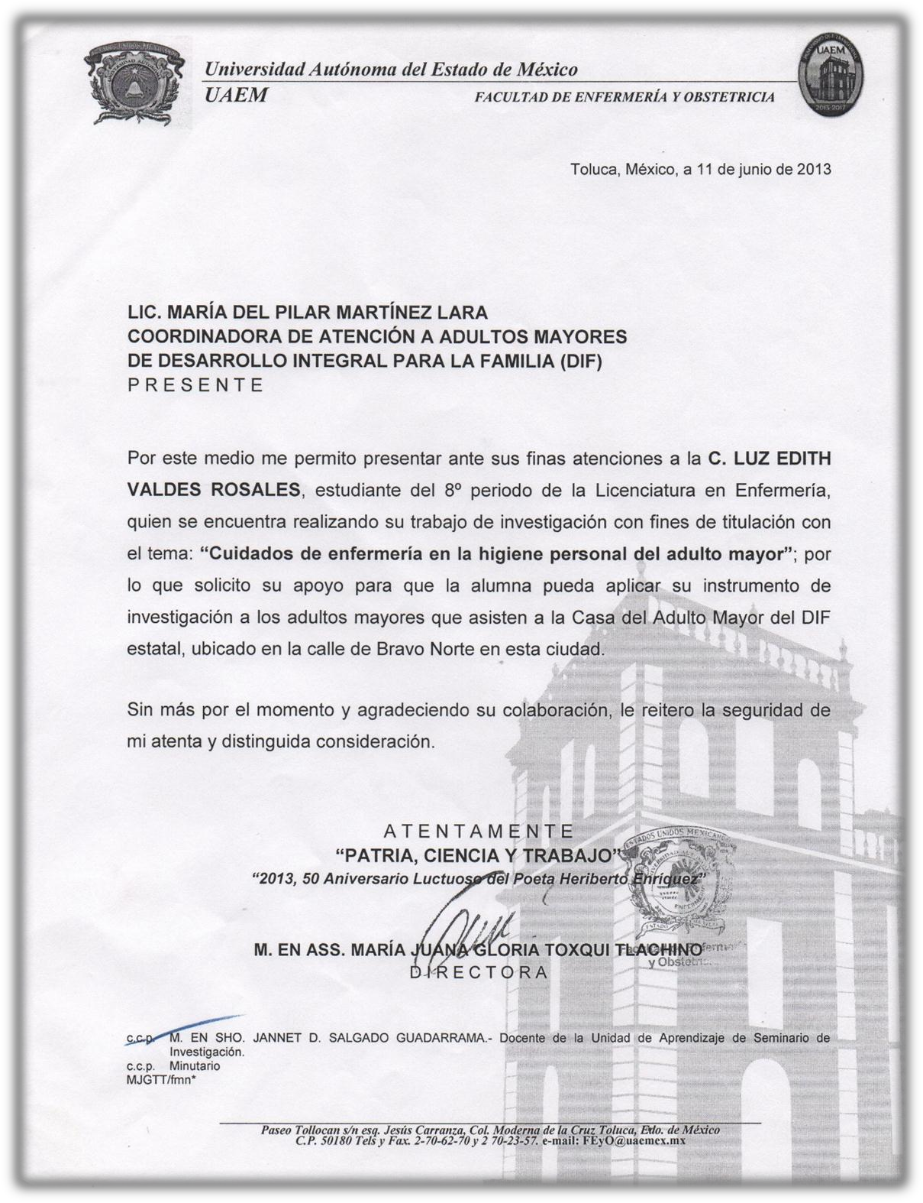
88

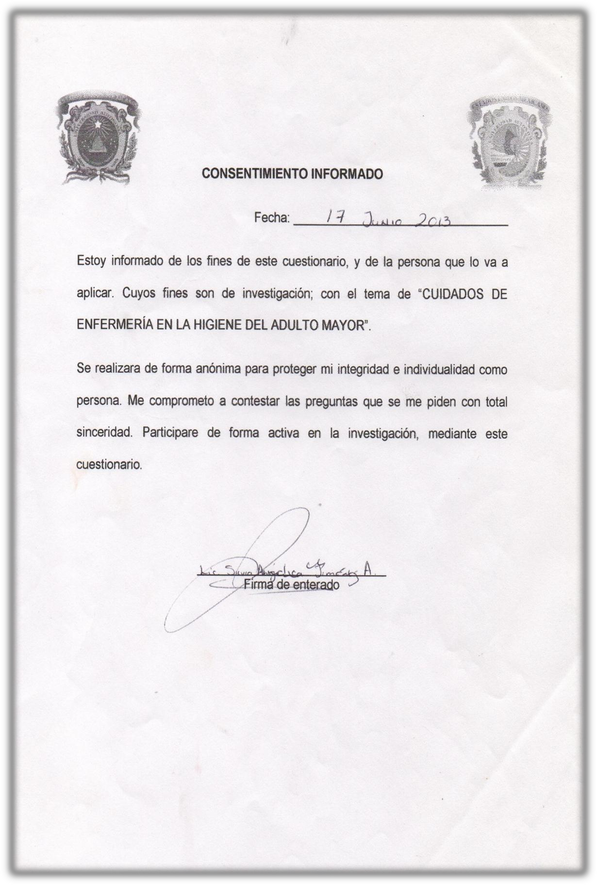
89

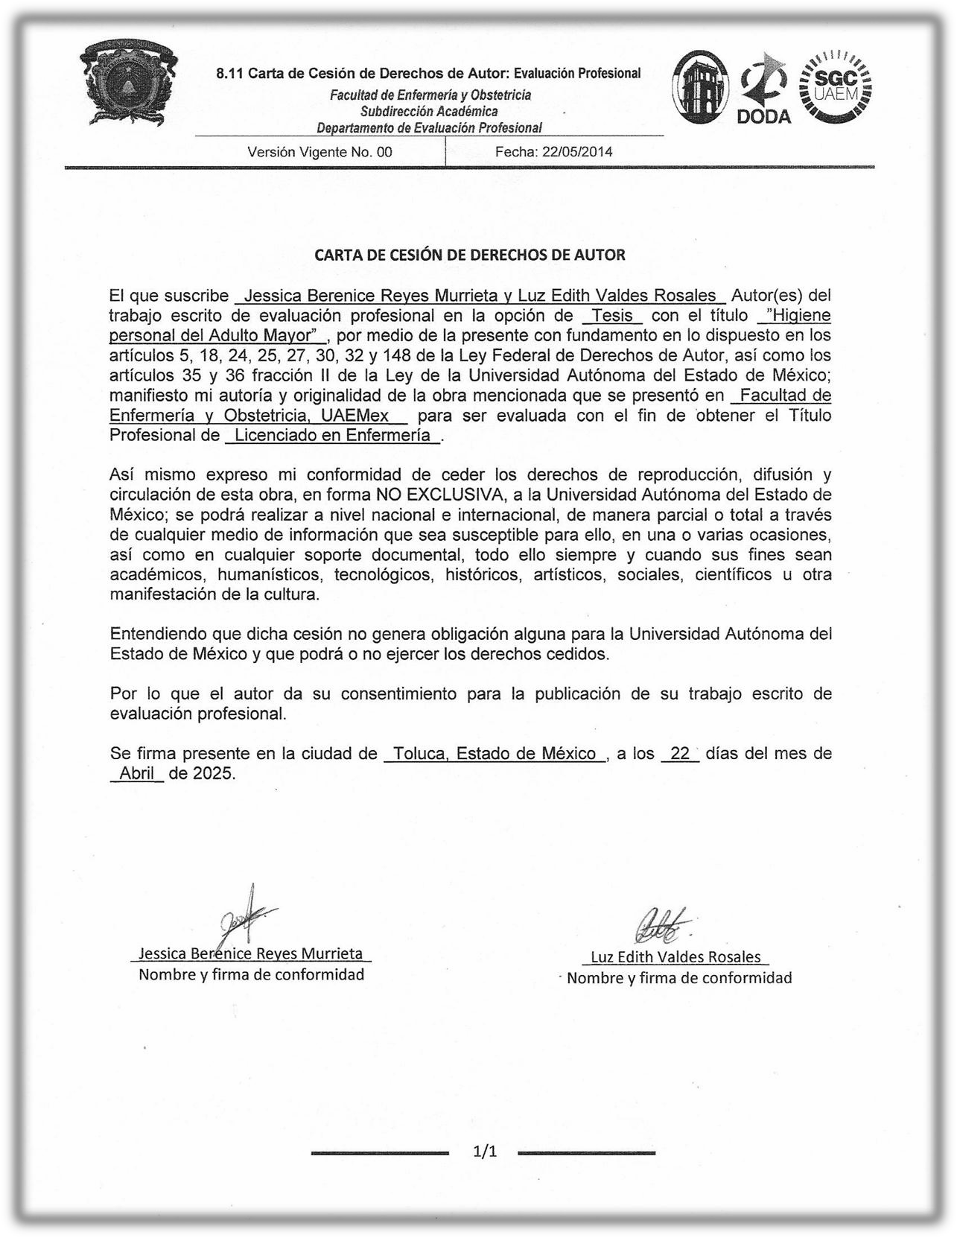
90

